МИНИСТЕРСТВО КУЛЬТУРЫ САМАРСКОЙ ОБЛАСТИ
ГБУК «САМАРСКАЯ ОБЛАСТНАЯ ЮНОШЕСКАЯ БИБЛИОТЕКА

ВЫПУСК 1
«ЮБИЛЕЙНЫЙ»

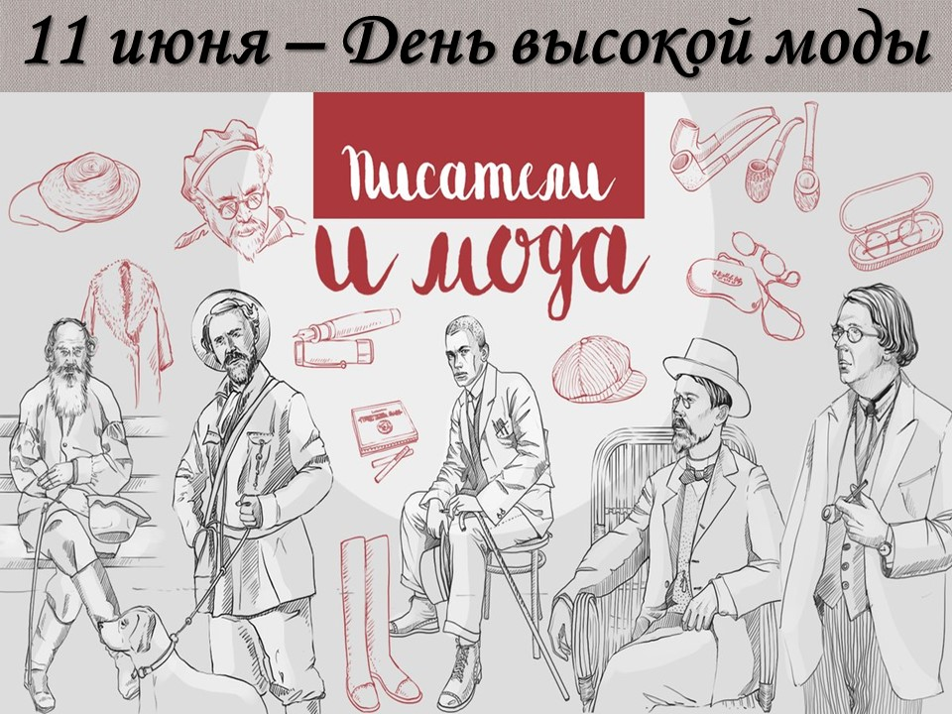
«Встречаем по одежке» классиков русской литературы

Сборник методических материалов

САМАРА, 2020

ББК 83.3(2Рос=Рус)6
В 84

«Встречаем по одежке» классиков русской литературы: сборник метод. материалов /сост. Е.Е. Цупрова, отв. за вып. Е.А. Иванова.- ГБУК «СОЮБ», 2020.- 56 с.

©ГБУК СОЮБ

От составителя

Одна из примет современной социо-культурной ситуации – проявление интереса к проблемам имиджа, моды. Их пытаются понять не только специалисты по истории костюма или модельеры. Задумались о моде и исследователи культуры повседневности, семиотики и символики общественных отношений, индустрии досуга. Богатейшую палитру проявлений моды можно наблюдать в литературной среде.
Еще начиная с уроков литературы, мы много слышали об уникальном авторском стиле известных классиков. Настало время поговорить и об их стиле в одежде, внешнем имидже.
Любой значимый писатель, поскольку участвует в публичной жизни, становится носителем своего собственного уникального стиля. Он становится важной частью литературного процесса, узнаваемым брендом, предметом пристального внимания, обсуждения и подражания. У каждого из писателей была своя неповторимая манера одеваться, вкусы и предпочтения. И даже очевидные ошибки, и огрехи внешнего вида становились брендом.
Подготовленный сектором молодежного чтения ГБУК «СОЮБ» сборник методических материалов «Встречаем по одежке» русских классиков» посвящен теме «писатели и мода».
Первый выпуск («Юбилейный») состоит из библио-подиумов, представляющих юбиляров 2020 года (Антона Чехова, Александра Блока, Сергея Есенина, Ивана Бунина, Иосифа Бродского).
Рассказ о каждом из героев библио-подиума сосредоточен не только на вопросах следования определенной моде в одежде и аксессуаров, знаковых деталях гардероба, но и на том, как создавался писательский имидж и менялась со временем их литературная репутация.
Представленные в библио-подиумах материалы помогут не только представить их отношение к моде и стилю, но и послужат развенчанию стереотипных представлений о внешнем виде писателей и характере их работы.

Антон Павлович Чехов(1860 – 1904)
Человек в пенсне

На нашем библио-подиуме как-то деликатно появляется Антон Павлович Чехов.
Понятие «чеховский стиль» уже давно стало нарицательным, синонимом истинно русской загадочной души и интеллигентности. В читательском сознании прочно отпечатался образ эдакого элегантного и скромного «человека в пенсне». Как формировался этот чеховский имидж? Что стоит за некоторыми нашими стереотипами об облике Антона Павловича? Попробуем поразмышлять об этом на нашем библио-подиуме.
Чехов не был безразличным к удовольствиям жизни аскетом. В том числе он не проявлял равнодушия к внешнему облику, одежде. Антон Павлович, при всей своей интеллигентности, не прочь был «пофрантить». Ожидая аванс от журнала «Русская мысль» за повесть «Палата № 6», он полушутливо сообщал петербургскому издателю Алексею Суворину: «Если сегодня возьму денег, то куплю себе шикарную шляпу и летнее пальто. Пора запасаться летним платьем. Шляпу куплю удивительную и вообще намерен франтить».
Чехов мог простодушно, как ребенок радоваться обновке, возможности щегольнуть нарядом. Например, зиму 1903-1904-го годов – последнюю в жизни Антона Павловича – врачи разрешили ему провести в Москве. «Он радовался и умилялся на настоящую московскую зиму, — вспоминала супруга писателя актриса Ольга Книппер, — радовался, что можно ходить на репетиции, радовался, как ребенок, своей новой шубе и бобровой шапке».
Однако франтом Чехов был не всегда. На протяжении многих лет в Таганроге и в Москве семья писателя жила в нищете, и даже литературные гонорары Чехова не спасали от безденежья и частой смены квартир.
Соученик Чехова по таганрогской гимназии и будущий актер Московского Художественного театра Александр Леонидович Вишневский так описывал незатейливый наряд юного Антона Павловича: «Помню тогдашний внешний облик Чехова: не сходившийся по бортам гимназический мундир и какого-нибудь неожиданного цвета брюки». Незавидное материальное положение семьи вынудило Чехова-гимназиста (параллельно с премудростями арифметики и греческого) освоить портняжное ремесло. Кутюрье из Антона Павловича, правда, не вышло, но (по сохранившимся свидетельствам очевидцев) он сумел сшить себе вполне приличные брюки.
В студенческие годы, отправляясь на тогдашние тусовки и желая быть commeilfaut (сейчас бы сказали в тренде), Чехов не раз брал взаймы у знакомых то сюртук, то фрачную пару. В январе 1884 года, например, вернувшись из Воскресенска со свадьбы знакомого студента, он в свойственной ему манере благодарил однокурсника Савельева: «Спасибо тебе восьмиэтажное (с чердаком и погребом). Не будь твоего сюртука, я погиб бы от равнодушия женщин!!! Впрочем, ты человек женатый и не понимаешь нас, холостяков. (Вздыхаю.) <…> Еще раз спасибо за сюртук. Желаю, чтобы он у тебя женился и народил множество маленьких сюртучков».
На большинстве ранних фотографий Чехов был запечатлен в одном и том же скромном, стандартном студенческом сюртучке. Мать писателя Евгения Николаевна прекрасно шила, однако денег на новые материалы у семьи, как правило, не было. Поэтому все вещи берегли, подшивали и штопали. А многие костюмы Чехова впоследствии доставались его младшему брату Михаилу. Эти и объясняется тот факт, что в коллекциях чеховских музеев хранятся слишком короткие для самого писателя (его рост составлял 186 сантиметров). Подшитые демисезонные пальто или кожаный плащ, в котором он отправился на Сахалин и на Восток: после Антона Павловича их носил его брат.

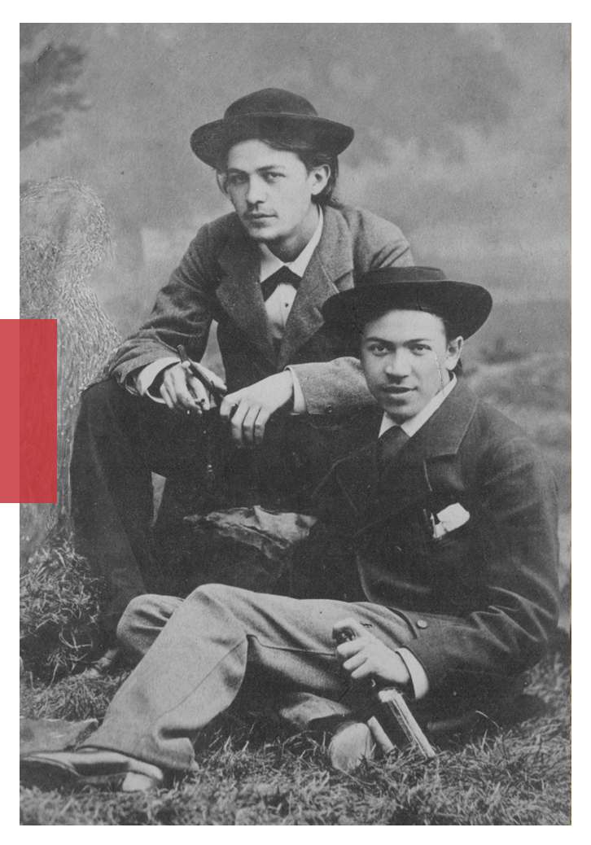
Антон Чехов (слева) и Николай Чехов

На более поздних фотоснимках Антон Чехов запечатлен уже с деталями, придающими особую элегантность его облику: в галстуке-бабочке, пенсне и с тростью. Однако на самом деле эти аксессуары писатель носил только в зрелом возрасте.
Например, тростью Чехов начал пользоваться только в последние годы жизни и не в подражание денди. Просто из-за болезни писателю стало трудно ходить.
Столь же обыденна и история появления одного из знаковых чеховских аксессуаров - пенсне.

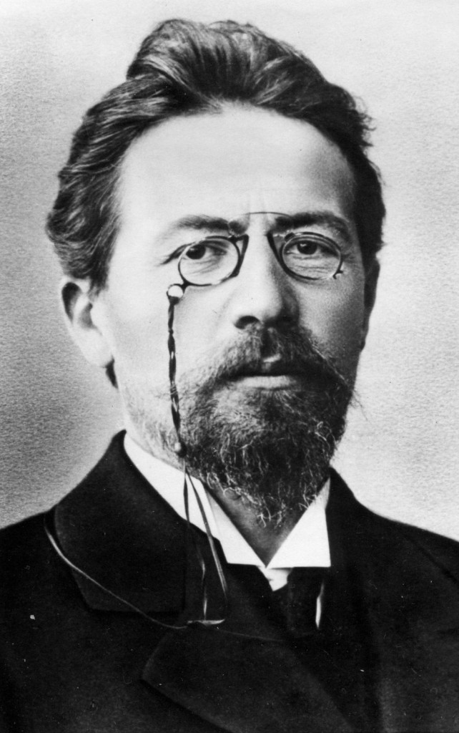

Напомним, что пенсне (из фр. pince-nez от pincer — защемить и nez — нос) — очки без заушных дужек, держащиеся на носу посредством зажимающей переносицу пружины.
Пенсне Чехов стал носить постоянно в 37 лет из-за развившегося астигматизма. В 1897 году Антон Павлович писал из Мелихова одной из своих добрых знакомой Наталии Михайловне Линтваревой: «У меня гостит в настоящее время глазной врач со своими стеклами. Вот уже два месяца, как он подбирает для меня очки. У меня так называемый астигматизм — благодаря которому у меня часто бывает мигрень, и кроме того, еще правый глаз близорукий, а левый дальнозоркий. Видите, какой я калека. Но это я тщательно скрываю и стараюсь казаться бодрым молодым человеком 28 лет, что мне удается очень часто».
Стекла для пенсне Чехов заказывал исключительно дорогие, преимущественно французские. А шнурки писатель постоянно терял и просил многих знакомых их ему присылать. Пенсне, безусловно, придало Антону Павловичу интеллигентского шарма. Согласитесь, этот аксессуар трудно представить себе на крестьянине или рабочем. Штучка дорогая, а работать в ней очень неудобно.

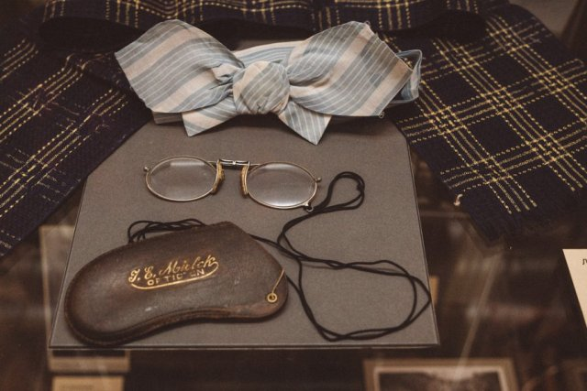
Аксессуары Антона Чехова

Вниманием писателя не была обойдена такая важная деталь мужского костюма как галстук. На его фотографиях и портретах разных лет мы видим их разнообразные вариации: узкие и широкие, с мягким широким узлом или свободно завязанные. И, конечно, ставшие одной из знаковых деталей имиджа писателя галстуки-бабочки: в клеточку, в полоску, в разводах, однотонные. Свои знаменитые галстуки Чехов стал приобретать в 1890-х годах, когда начал получать более или менее регулярные гонорары от «толстых» журналов, которые платили не построчно, как юмористические журналы и газеты, а полистно. Но, по признанию самого Чехова, завязывать галстуки он не умел: «Я свои дела не умею завязывать и развязывать, как не умею завязывать галстук».
Чехов любил и тщательно выбирал элегантные, даже экстравагантные вещи, особенно в поездках по Европе. Непревзойденной Меккой моды и изящества была, конечно, Франция. Собираясь туда, Чехов шутил: «Приеду я в Биарриц оборванцем, с расчетом - купить себе шкуру пофранцузистей; в Москве же покупать не стану». Немаловажно было и то, что французский товар был очень дешев, «дешевле грибов». Галстуки, сорочки, пальто и костюмы себе Чехов привозит именно оттуда. Добротные вещи можно было купить и в Германии, а вот Италия не могла похвастаться качеством одежды и аксессуаров: «Купил Маше зонтик, но, кажется, плохой. Купил и платки, но тоже неважные. Рим, это не Париж». Правда, шелковые галстуки и булавку писатель все же купил в Неаполе. Роскошь по-чеховски не «кричащая», а «шепчущая»!
В гардеробе Чехова важное место принадлежало шляпам. Как-то, в предвкушении гонорара, мечтал: «Если сегодня возьму денег, то куплю себе шикарную шляпу и летнее пальто». Элегантная черная шляпа писателя сегодня – желанный гость многих выставок мелиховского музея и яркий штрих к портрету Антона Павловича.

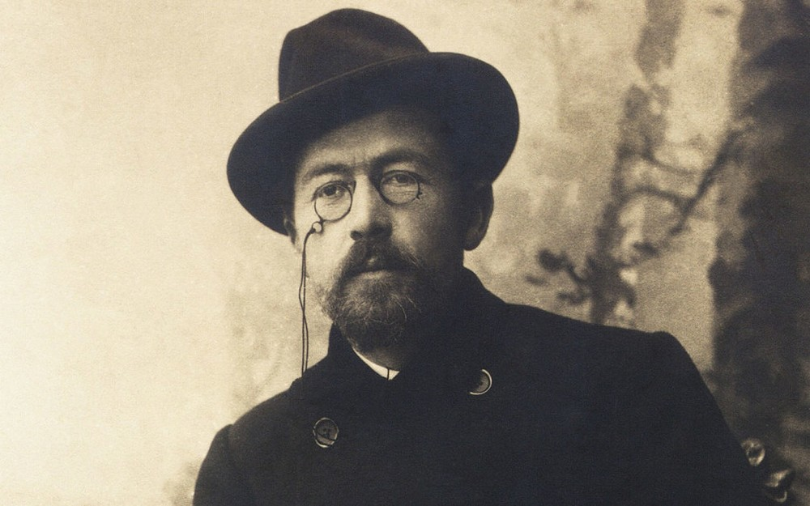

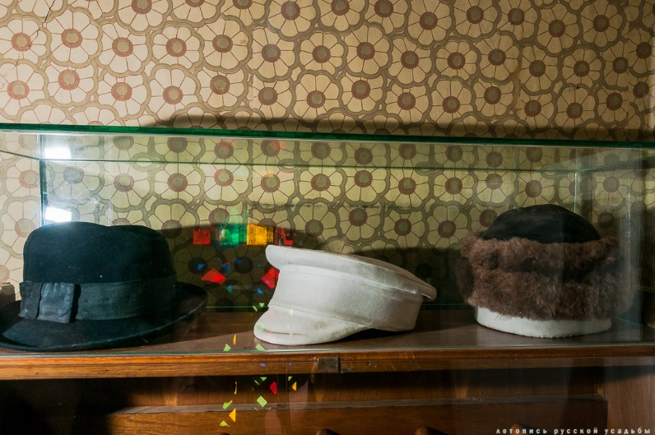
Головные уборы Чехова

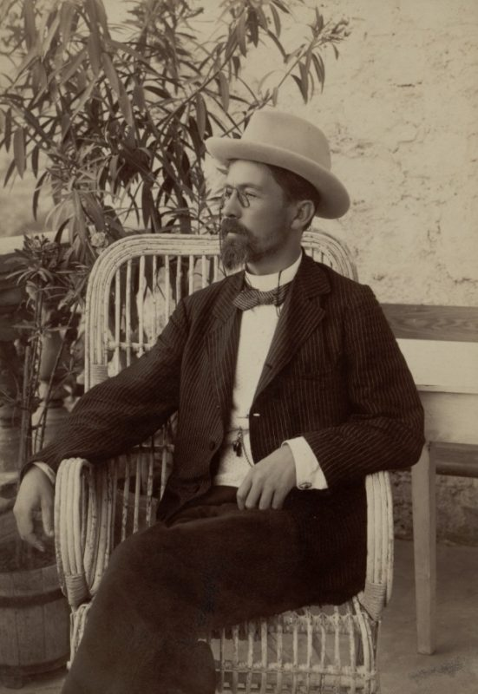

Один из стереотипов об облике писателя появился благодаря его современникам. Даже близким людям он казался всегда «застегнутым на все пуговицы». «Он был всегда просто, но аккуратно одет, ни утром, ни поздно вечером я никогда не заставал его по-домашнему, без воротничка, галстука», - так вспоминал о Чехове его друг, врач и общественный деятель Исаак Наумович Альтшуллер. Чехова почти невозможно представить в халате. Для Антона Павловича это было бы (по его собственному признанию) «возмутительной бесцеремонностью». Даже его придирчивый и язвительный коллега по литературному цеху Иван Бунин вспоминал: «Никогда не видал его в халате, всегда он был одет аккуратно и чисто. У него была педантическая любовь к порядку — наследственная, как настойчивость, такая же наследственная, как и наставительность». То же говорил и Александр Куприн: «Никто даже из самых близких людей не видал его небрежно одетым; также не любил он разных домашних вольностей вроде туфель, халатов и тужурок. В восемь — девять часов его уже можно было застать ходящим по кабинету или за письменным столом, как всегда безукоризненно изящно и скромно одетого».
Однако на самом деле халаты Чехов носил. Один из них, в котором писателя сфотографировали в мелиховской комнате сестры Марии Павловны, он приобрел весной 1897 года в Москве, в престижном магазине «М. и И. Мандль» — крупнейшей в России фирмы по производству готового платья. Там трудились высококвалифицированные иностранные закройщики, материалы для изделий фирма закупала также за рубежом. А сами по себе готовые платья стоили куда дешевле созданных на заказ вещей, поэтому одежда от «М. и И. Мандль» быстро завоевала популярность в России.

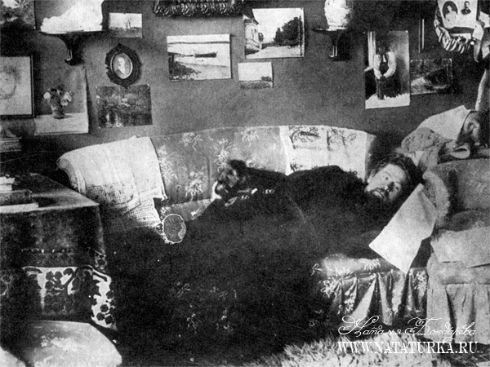

Впрочем, этот халат Чехов быстро кому-то отдал. И обзавелся новым только в последние два года жизни. «Халата у меня нет; прежний свой халат я кому-то подарил, а кому — не помню, но он мне не нужен, ибо по ночам я не просыпаюсь», — сообщал он в 1902 году жене Ольге Книппер из Ялты.
Трепетное отношение к каждой детали, каждому аксессуару своего туалета для Чехова было одним из видимых форм проявления воспитанности и (как определял сам Антон Павлович) эстетизма. Соратник Чехова по литературному труду Иван Алексеевич Бунин вспоминал как тщательно готовился Антон Павлович к визиту к боготворимому писателем Льву Николаевичу Толстому (он жил одно время по соседству с Ялтой - в Гаспре): «... однажды чуть не час решал, в каких штанах поехать к Толстому. Сбросил пенсне, помолодел и, мешая, по своему обыкновению, шутку с серьезным, все выходил из спальни то в одних, то в других штанах:
- Нет, эти неприлично узки! Подумает: щелкопер!
И шел надевать другие, и опять выходил, смеясь:
- А эти шириной с Черное море! подумает: нахал…

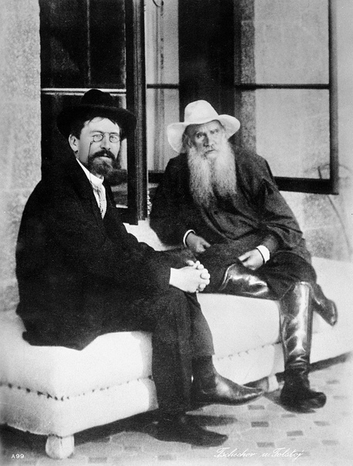
А.П. Чехов и Л.Н. Толстой

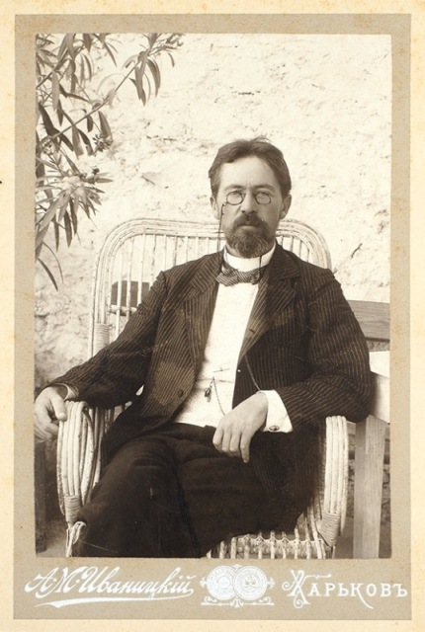

«В человеке должно быть все прекрасно: и лицо, и одежда, и душа, и мысли», — это знакомое многим афористичное высказывание доктора Михаила Львовича Астрова из знаменитой пьесы Чехова «Дядя Ваня», очевидно разделял и сам Антон Павлович. То, с каким вкусом был одет Антон Павлович, отмечали многие из его окружения. Близкие Чехова утверждают, что Антон Павлович никогда не садился писать без чистой сорочки, бабочки и пиджака.
Многие современники Чехова подчеркивали, что в этом потомке крестьянина (вспомним, что дед Антона Павловича был даже не разночинцем, а крепостным крестьянином) не было ни капли плебейства. Показательно признание Исаака Наумовича Альтшуллера: «В этом сыне мелкого торговца, выросшем в нужде, было много природного аристократизма не только душевного, но и внешнего, и от всей его фигуры веяло благородством и изяществом».
Антон Павлович своим примером показал нам как надо с должным уважением, но без вещизма и культа потребления, относиться к своему внешнему облику, сочетать красоту одежды с красотой души и мыслей.

Для получения дополнительной информации загляните в книги:

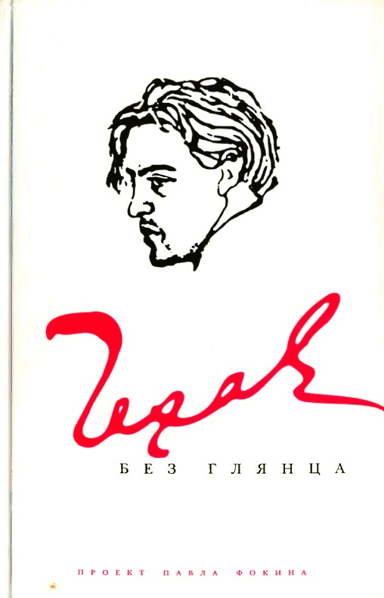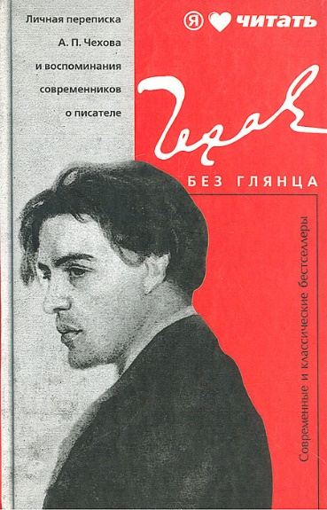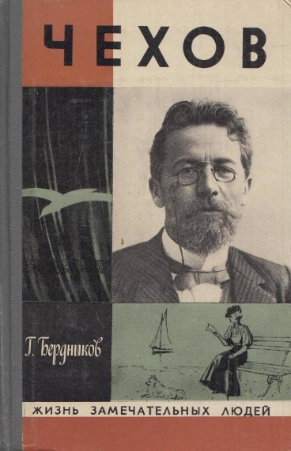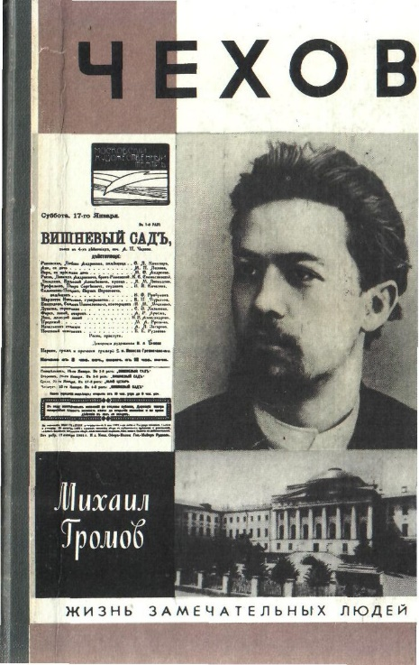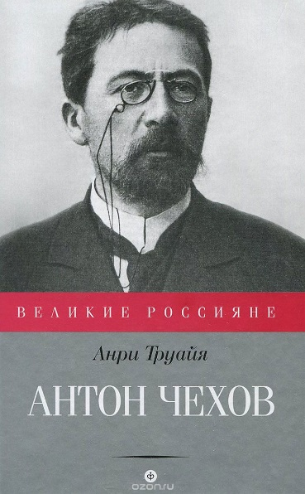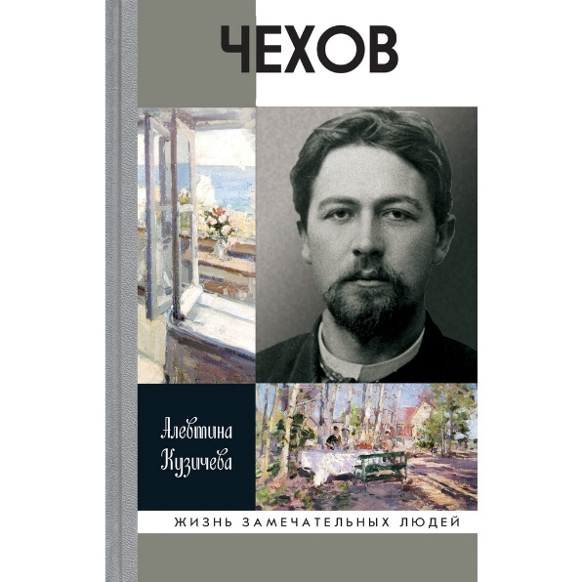

Александр Алексеандроич Блок (1880 – 1921)
Аполлон в косоворотке

Сегодня на нашем подиуме будет царствовать сдержанный аристократический минимализм эпохи модерн. В центре нашего внимания одна из икон стиля русской культуры серебряного века Александр Александрович Блок.
Благородство было, что называется «написано на его челе». Гармоническая стройность определяла внешний и внутренний облик Александра Александровича. Его обожали, ему поклонялись как божеству и подражали, в том числе и в стиле одежды.
Имидж Блока соответствовал как веяньям изысканной моды эпохи модерна, так и классическому «строгому и стройному» петербургскому стилю. Один из ярких современников Блока поэт Андрей Белый отмечал некоторую чопорность и светскость, «визитный вид»: «Меня поразило в Александре Александровиче (это — первое впечатление): стиль корректности, «светскости» (в лучшем смысле), называемой хорошим тоном. Все было в Александре Александровиче хорошего тона, начиная от сюртука, ловко обтягивающего его талию, с высоким воротником».
Как для современников, так и для потомков сам облик Блока стал одним из воплощений Поэзии, ее гармоничного аполлонического начала. Это подчеркивал в воспоминаниях двоюродный брат Александра Александровича Георгий Петрович Блок: «Ничего богемного, ничего похожего на литературный мундир. Никакого парнасского грима. И тем не менее наружность его в то время была такова, что всякий узнал бы в нем поэта. Такой наружности не могло быть ни у чиновника, ни у коммерсанта, ни у актера, ни у ученого, ни у офицера, ни у живописца». Неслучайно многие знакомые не просто ради красного словца, а тем более лести, величали Александра Александровича Аполлоном.

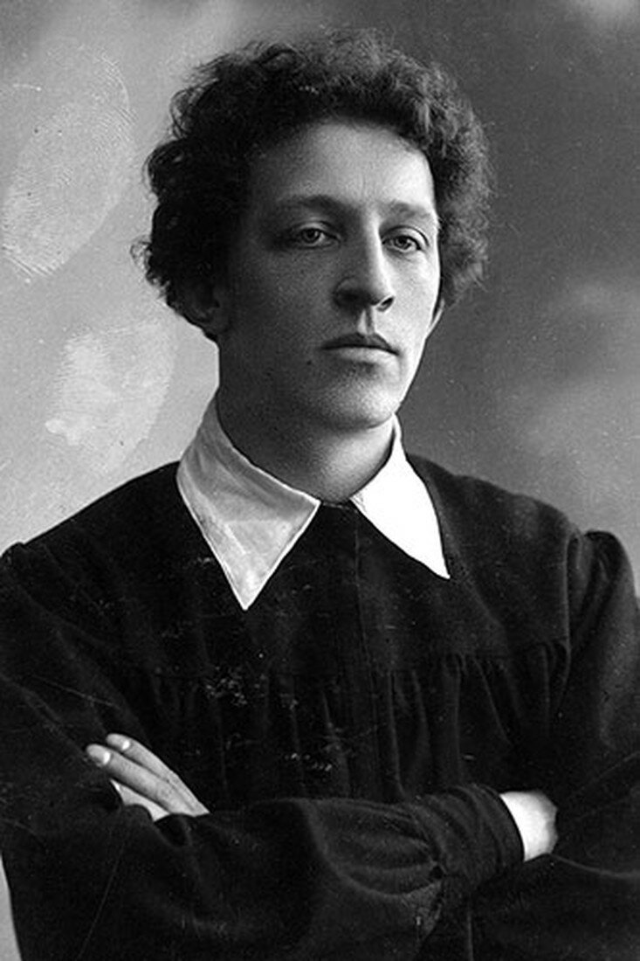

«Прекрасное, бледное в полумраке лицо; широкий, мягкий отложной белый воротник и свободно сидящая суконная черная блуза - черта невинного эстетизма, сохраняемая исключительно в пределах домашней обстановки. – вспоминал Вильгельм Александрович Зоргенфрей, друг поэта, поэт и переводчик, по образованию и основной специальности инженер-технолог.- Таким изображен он на известном фотографическом снимке того времени; таким я видел его не раз и в дальнейшем».
Простого покроя, свободная черная блуза с белым воротником стала для читающей публики узнаваемой, «знаковой вещью» для Блока. Лаконичность наряда и в то же время его благородство создавали впечатление божественной простоты. Такой вот ОБЫКНОВЕННЫЙ АПОЛЛОН, БОЖЕСТВО, спустившегося с Олимпа на землю и сменившую хитон на почти рабочую блузу, но украшенную аристократическим беленьким воротником.
Классический контраст черного и белого стал каноническим как для поэзии (вспомним «черный вечер – белый снег» в поэме «Двенадцать») для имиджа Александра Блока. В одежде – это высокая классика. Главное здесь, конечно, не в простом соединении двух противоположных цветов. Исключительность такого контраста именно в идеальном сочетании двух цветов, когда один дополняет, оживляет и усиливает другой. Не будем забывать о принадлежности Блока к поэтическому цеху символистов. Используя сочетание черного и белого, поэт вольно или невольно связывал две бездны, концы и начала.
Постепенно эта знаменитая блуза теряет для Блока привлекательность и актуальность. В дальнейшем поэт перестал и дома носить черную блузу. Но сохранилось особое пристрастие Александра Александровича к черному цвету. Он, несомненно, придавал таинственность, аристократичность облику Блока. Об этом говорит в своих воспоминаниях один из культовых персонажей литературного бомонда «серебряного века» Алексей Николаевич Толстой: «Он был очень красив, несколько надменен, холоден. Он носил тогда черный, застегнутый сюртук, черный галстук, черную шляпу». Принадлежность к «художественному миру» Блок иногда позволял себе подчеркивать (как, например, свидетельствовал тот же Вильгельм Александрович Зоргенфрей) подвязыванием вместо чопорного галстука пышного романтичного черного банта.

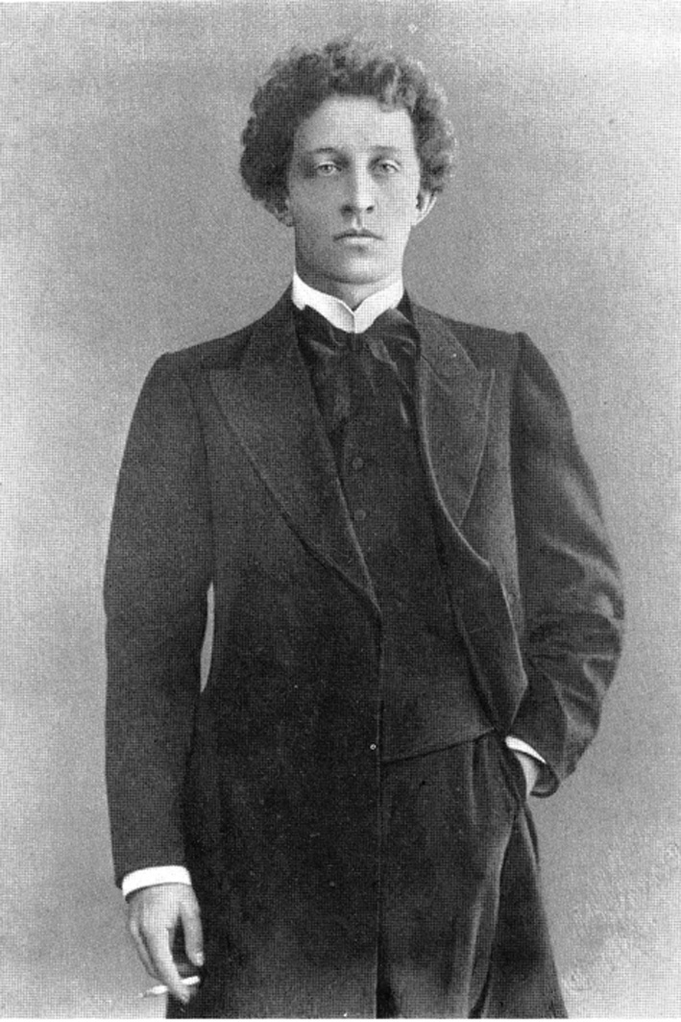

Разумеется, в обыденной жизни Блок не стеснялся выглядеть проще, не столь театрально. «В кругу приятелей-поэтов, в театре, на улице был он одет, как все, в пиджачный костюм или в сюртук»- утверждал Вильгельм Александрович Зоргенфрей. Но даже в домашнем или дружеском кругу Блок не позволял себе расслабиться, отойти в костюме от литературных аллюзий. Поэт и дома Поэт! «Александр Александрович в эту пору ходил дома в необыкновенно шедшей к нему черной шерстяной рубашке без талии и не перетянутой пояском, расширяющейся к концу, с выпущенным широким отложным белым воротником à la Байрон, с открытой шеей, напоминая поэта начала столетия. Его курчавая голова, высокая шея и вся статная фигура останавливали внимание» - писал Андрей Белый.
Но иногда икона стиля Серебряного века Александр Блок не боялся отходить от своего привычного имиджа. Сдержанный минимализм превращался в роскошный «а-ля рус».
Рубашка Блока производила на современников (да и сейчас производит)феерическое впечатление. Она не декадентско-роскошно-оборочная, а простая, белая дешевая, деревенская. Да еще и косоворотка. Да еще и с вышитыми петухами на вороте и по низу. Вышивали рубашку (согласно одним сведениям) мать поэта Александра Андреевна или (по другим) сама Прекрасная Дама, супруга Александра Александровича Любовь Дмитриевна.
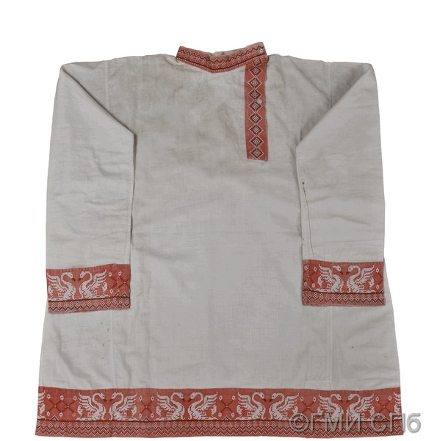
Косоворотка Александра Блока

Косоворотки – вид покроя мужских рубах, бытовавших на Руси с XIV века. Их носили навыпуск, подпоясываясь шнурованным или тканым поясом. Во второй половине XIX – начале ХХ века косоворотки вошли в моду среди творческой интеллигенции.
Трудновато представить Блока в косоворотке, но факт есть факт. В дачной обстановке Шахматова Александр Александрович предпочитал этот свободный и простой наряд. Хотя, стоит заметить, царственности облика не терял! Обратимся к воспоминаниям Андрея Белого: «Без шапки, рыжеющий волосами на солнце, в своих длинных, рыжеющих голенищами сапогах, в очень белой просторной рубахе, расшитой рукою Любови Дмитриевны темно-красными лебедями и подпоясанный поясом с пестрыми и густыми кистями, напоминал мне Ивана Царевича».

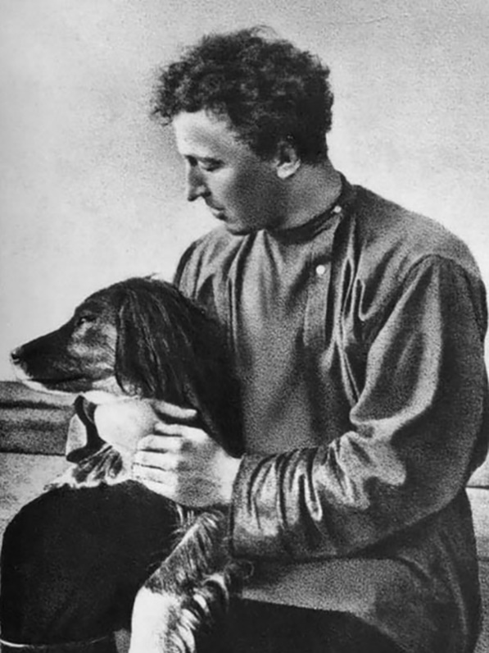

Разразившиеся в России и мире в начале ХХ века катаклизмы (Первая мировая война, октябрьский переворот, гражданская война) не располагали, конечно, к особому шику в одежде. Приходилось довольствоваться вещами, оставшимися от разорения. Но Блок и в этой обстановке каким-то чудом умудрялся сохранять небезопасный в эти времена «высокий аристократический стиль». «Правда, внешнее изящество — в покрое платья, в подборе мелочей туалета — сохранил он на всю жизнь. Костюмы сидели на нем безукоризненно и шились, по-видимому, первоклассным портным. Перчатки, шляпа «от Вотье». – писал Вильгельм Александрович Зоргенфрей. - Но, убежден, впечатление изящества усиливалось во много крат неизменной и непостижимой аккуратностью, присущей Александру Александровичу. Ремесло поэта не наложило на него печати. Никогда — даже в последние трудные годы — ни пылинки на свежем выутюженном костюме, ни складки на пальто, вешаемом дома не иначе как на расправку. Ботинки во всякое время начищены; белье безукоризненной чистоты; лицо побрито, и невозможно его представить иным (иным оно предстало после болезни, в гробу). В последние годы, покорный стилю эпохи и физической необходимости, одевался Блок иначе. Видели его в высоких сапогах, зимою в валенках, в белом свитере. Но и тут выделялся он над толпой подчинившихся обстоятельствам собратий. Обыкновенные сапоги казались на стройных и крепких ногах ботфортами; белая вязаная куртка рождала представление о снегах Скандинавии».
Не будем забывать, что в революционном периоде это модничанье, нарочито «старорежимный» вид был не просто модным эпатажем, а опасным политическим вызовом. Могли и арестовать «как социально чуждый элемент» (это, собственно, и произошло в феврале 1919 года). Но Александр Александрович имел мужество сохранять благородство облика. Полюбуйтесь на фотографии Блока! С трудом верится, что кругом бушует пожар революции, господствуют лихие кожанки, шинели, папахи и картузы.

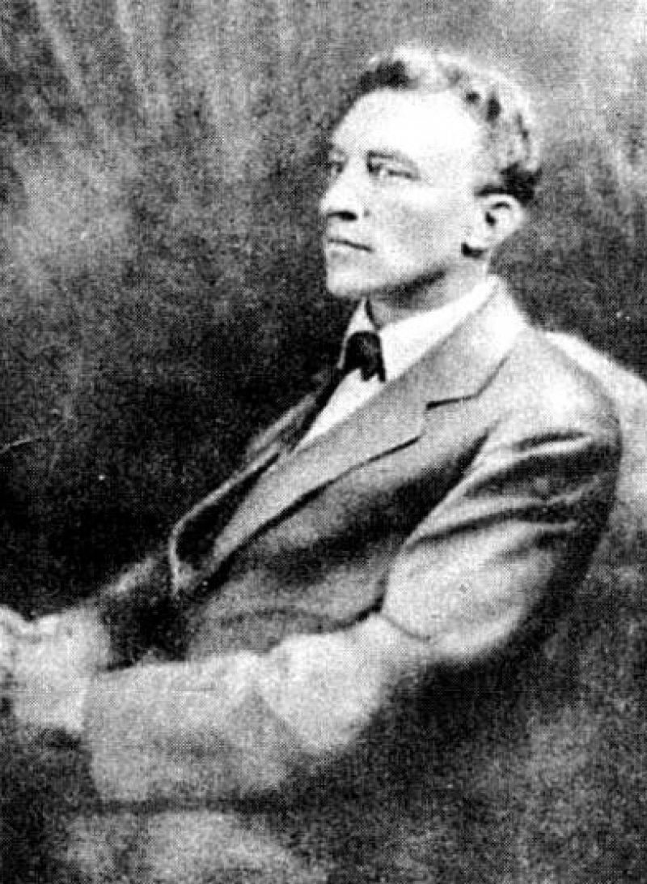
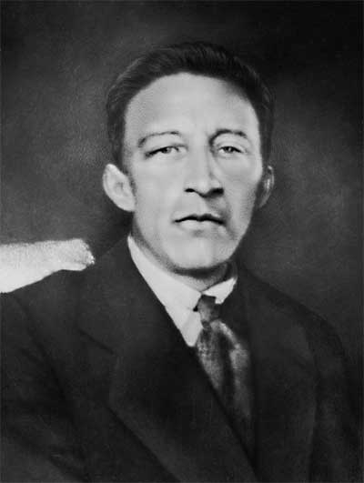

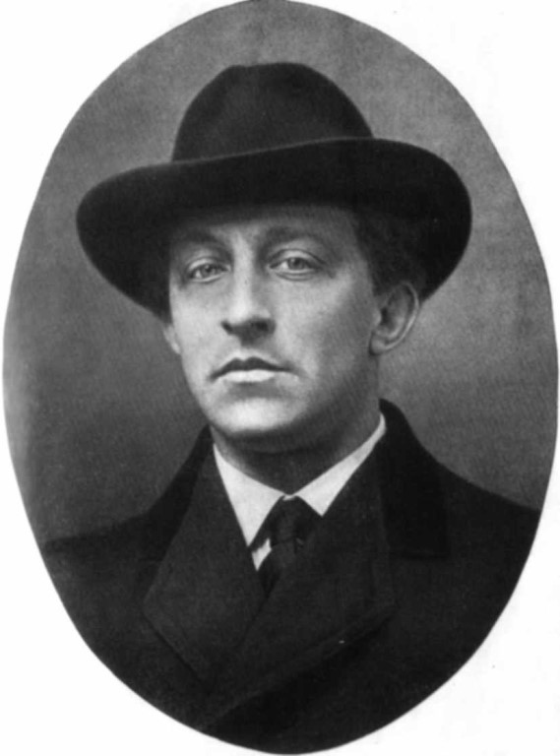

Совершенно неважно, во что облачался Александр Блок – в чопорный френч, поэтическую блузу или просторную рубашку. Во всех нарядах он был не просто хорош, но гармоничен и естественен. Александр Блок был одновременно прост и поэтически величественен в каждом своем движении, в каждом поступке и слове, в каждой детали одежды.

Для получения дополнительной информации загляните в книги:

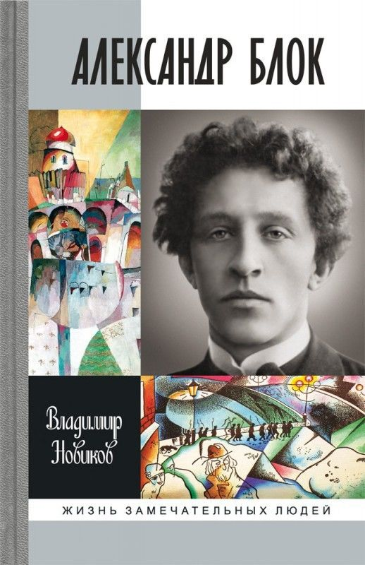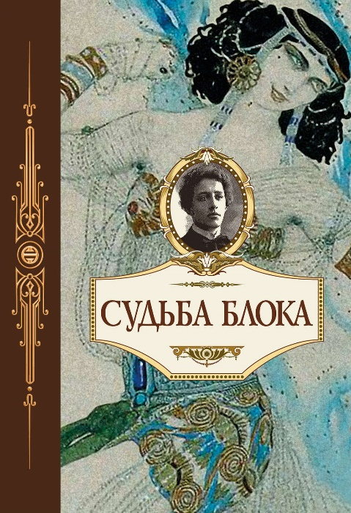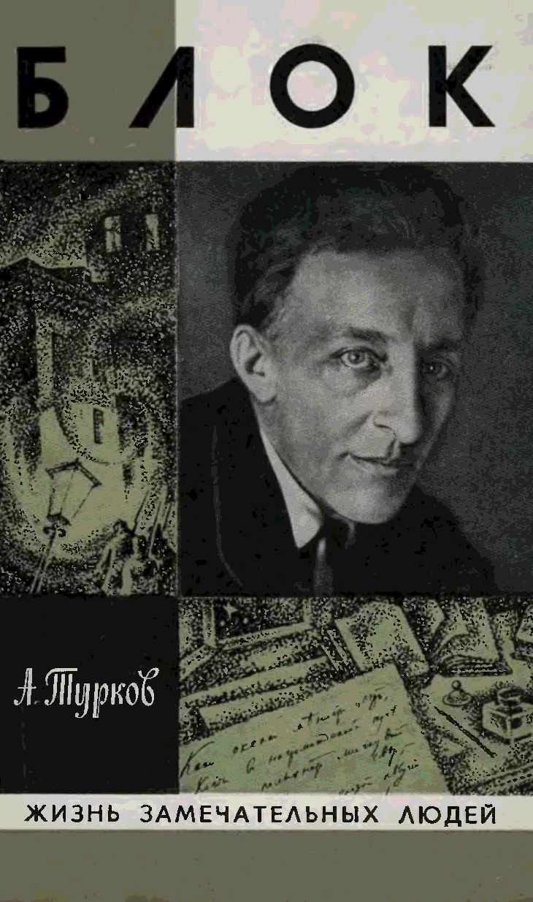

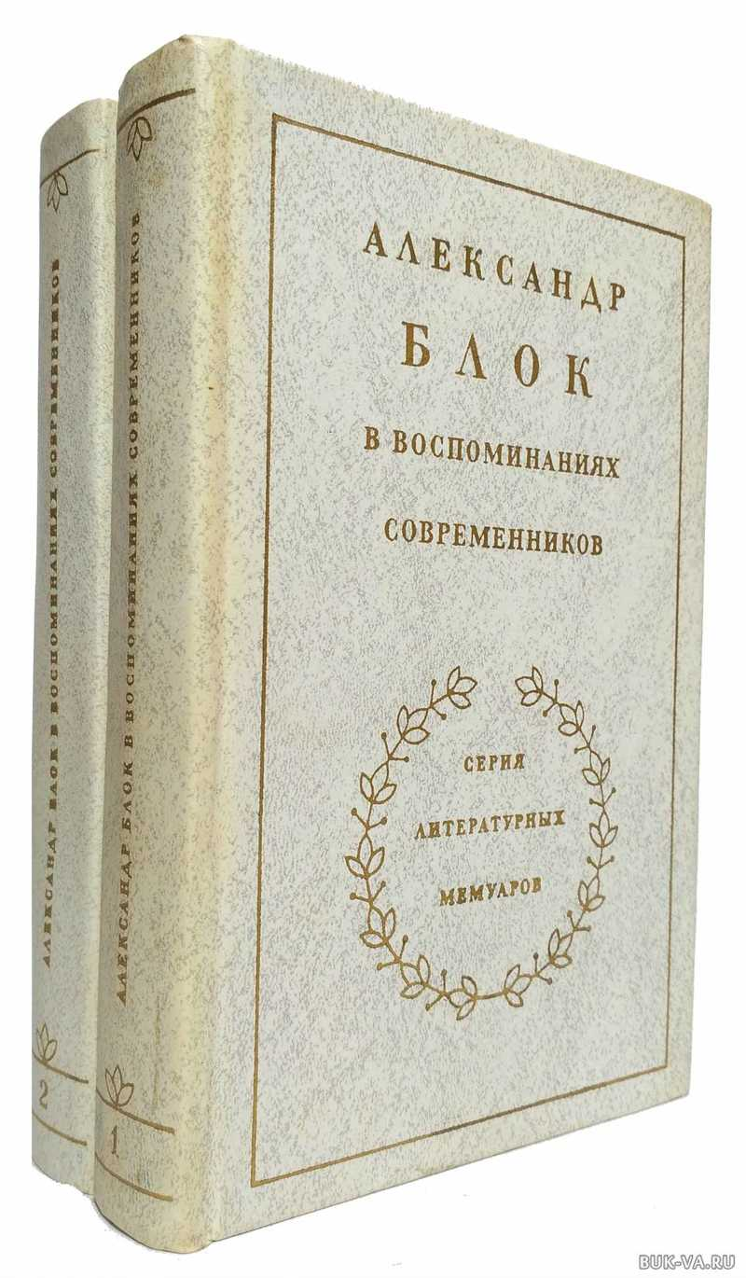

Сергей Александрович Есеннин(1895 – 1925)
Рязанский Лель в цилиндре

Главный герой сегодняшнего библиотечного подиума одновременно и прост, и заковырист. Он играл имиджами-масками, представал в самых разнообразных обликах. Речь пойдет о Сергеее Александровиче Есенине.
Расхожее мнение о великом русском поэте Сергее Есенине гласит, что он был сын крестьянина, носил простонародную русскую одежду, лапти и непременно гулял между березок …. Такой вот душка-пастушок, рязанский Лель. Кто не знает проникновенной лирики крестьянского гения Сергея Есенина, «последнего певца деревни»? А вот то, что Есенин, собственно, никогда не был крестьянином, известно далеко не всем.

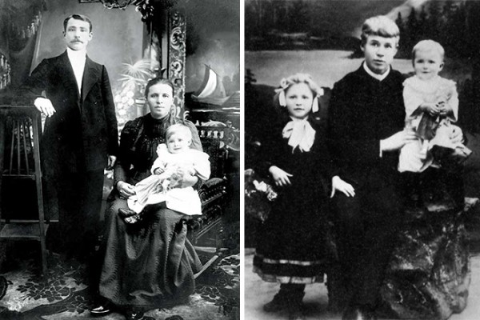
Слева - родители Есенина с его маленькой сестрой, справа - поэт в отрочестве с сестрами. Не правда ли, типичные поселяне в домотканых рубахах и сарафанах? Не будем забывать, что и отец, и мать Сергея Александровича в поисках лучшей доли расстались с деревней, жили и работали в городе. Соответственно, они приобщились к городской культуре (в том числе и стилю одежды). Крестьянами оставались дед и дяди поэта.
Следует отметить, что Есенин не в «лаптях и поддевке» прибыл в 1912 году из Константинова приехал к отцу в Москву. Это был уже неплохо образованный (окончил Спас-Клепиковскую церковную школу и имел диплом учителя) и амбициозный, мечтающий о литературном успехе юноша. Одет он был вполне по-городскому и даже при шляпе и галстуке!

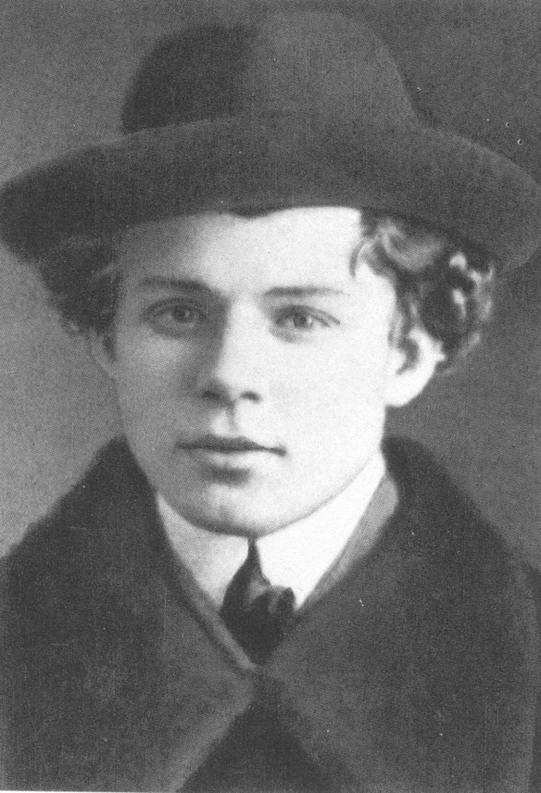

Вполне элегантный молодой человек предстает перед нами на одном из фото 1913 года. Никакого следа «деревенского стиля! Прическа, костюм, галстук, ботинки – все по последней моде.
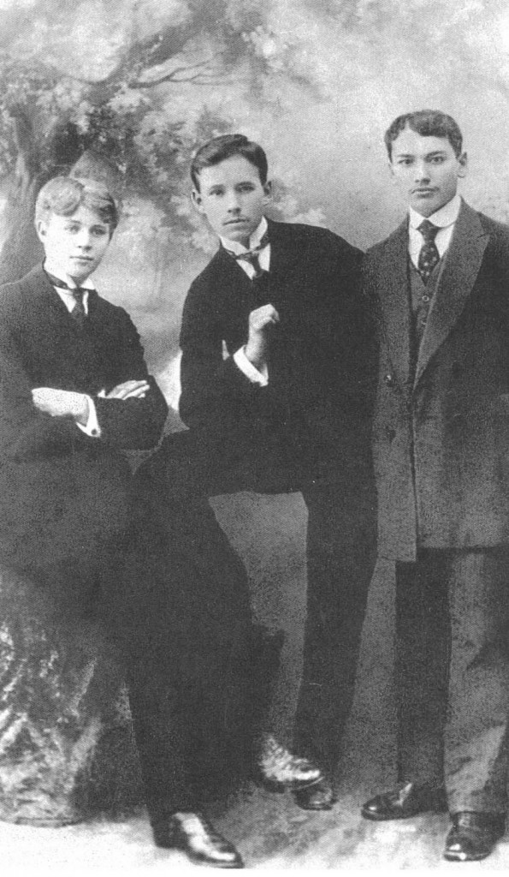
Сергей Есенин с друзьями юности (предположительно с Егорием (Георгием) Пылаевым и Валерианом Наумовым)
Полюбуетесь, например, и на этот фотоснимок поэта. Перед нами совсем не «крестьянский сын», а истинный городской европеец – щегольской костюм, изящный галстук, игриво завитые волосы …

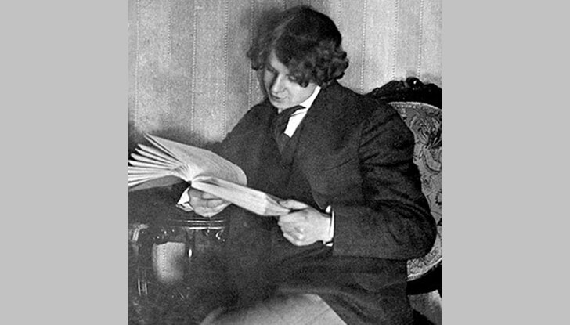
Как это не покажется кому-то странным, современники и близкие родственники в своих воспоминаниях отмечают … аристократический (!) стиль поэта, который на самом деле отвергал лапти, даже выкинул их, и крестьянскую одежду не носил, даже у себя в селе. Поэт заказывал одежду только у лучших портных и даже дома облачался не просто во что-то удобное, а в великолепный японский халат. Это был неповторимый стиль аристократа, - заявляли его знакомые.
Первая гражданская жена Есенина Анна Изряднова писала, что когда Есенин только приехал в Москву из своего родного села Константиново под Рязанью, то совсем не напоминал деревенского парня: на нем были коричневый добротный костюм, зеленый галстук и воротничок накрахмаленный.
Чем дольше продолжалась жизнь в Москве - тем все более модным становился поэт Сергей Есенин. А как же появился «крестьянский самородок», «народно-крестьянский поэт»?
Уже и в первый свой приезд в столичный Петроград Есенин часто бывал в доме у прозаика Иеронима Ясинского на Черной речке. Там регулярно собирался пестрый кружок «Вечера Константина Константиновича Случевского». Среди членов этого кружка были поэты Сергей Городецкий и Александр Кондратьев, модная писательница-юмористка Надежда Тэффи, публицисты-народники Михаил Протопопов и Анатолий Фаресов, известный критик Александр Измайлов и др. Гостеприимная квартира Ясинского весной 1915 года послужила для молодого поэта своеобразным полигоном, учебной площадкой, где он отрабатывал манеру чтения и где отбраковывались и исправлялись нюансы имиджа.
Появившись здесь с Николаем Клюевым в октябре, Есенин, кажется, сознательно подчеркивал контраст между своей внешностью и явно затрапезным, провинциальным обликом старшего «крестьянского поэта». Приходя к Ясинскому, Сергей Александрович«одевался по-европейски». «… никакой поддевки не носил,– вспоминала супруга Ясинского.– Костюм, по-видимому, купленный в магазине готового платья, сидел хорошо на ладной фигуре, под костюмом – мягкая рубашка с отложным воротничком. Носил он барашковую шапку и черное пальто. Так одевались тогда в Питере хорошо зарабатывающие молодые рабочие. Есенин имел городской вид и отнюдь не производил впечатления провинциала, который “может потеряться в большом городе».
По иронии судьбы, знаменитый «народный» костюм Есенина был если не придуман, то в деталях обсужден именно в доме Ясинских. Незадолго до вечера «Красы» в Тенишевском училище возник сложный вопрос – как одеть Есенина. Клюев заявил, что будет выступать в своем обычном «одеянии». Для Есенина принесли взятый напрокат фрак. Однако он совершенно не подходил ему. Тогда Сергею Митрофановичу Городецкому пришла шальная мысль нарядить Есенина в шелковую голубую рубашку, которая очень шла поэту. Костюм дополняли плисовые шаровары и остроносые сапожки из цветной кожи, даже, кажется, на каблучках. Так появился образ наивного и простодушного рубахи-парня, столь полюбившегося поклонникам его творчества. Расчетливая хитринка и продуманность — вот что помогло начинающему поэту в кратчайшие сроки заручиться поддержкой влиятельных писателей и начать печататься в ведущих литературных журналах.
В модернистском гардеробе начала ХХ века годов экзотический «народный» костюм Есенина по праву соседствует с маскарадной черной маской Андрея Белого, алым хитоном Лидии Зиновьевой-Аннибал, желтой кофтой Владимира Маяковского.

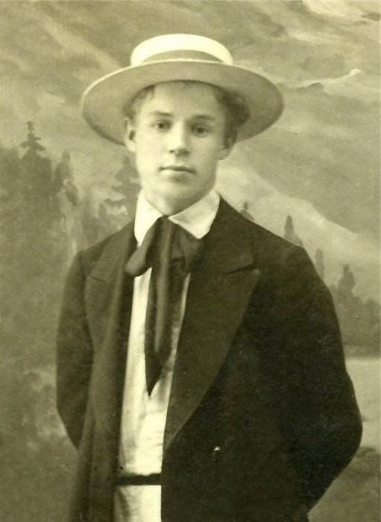

Нового поэта окрестили Лелем, имея в виду то ли легендарного славянского божка (наподобие Амура), то ли кудрявого пастушка, героя сказочной пьесы Александра Николаевича Островского «Снегурочка». Конечно, эта роль была бы сразу разоблачена (что неоднократно происходило с самозванцами из разных литературных групп), если бы с ней не были связаны талантливые стихи. «…помню, как удивился, впервые встретив его наряженным в какой-то сверх фантастический костюм. – вспоминал Критик и искусствовед Михаил Бабенчиков. - Есенин сам ощущал нарочитую «экзотику» своего вида и, желая скрыть свое смущение от меня, задиристо кинул: «Что, не похож я на мужика?» Мне было трудно удержаться от смеха, а он хохотал еще пуще меня, с мальчишеским любопытством разглядывая себя в зеркале. С завитыми в кольца кудряшками золотистых волос, в голубой шелковой рубахе с серебряным поясом, в бархатных навыпуск штанах и высоких сафьяновых сапожках, он и впрямь выглядел засахаренным пряничным херувимом». Это было очень похоже на раскрутку современного поп-кумира. «Кудрявенький и светлый, в голубой рубашке, в поддевке и сапогах с набором, он очень напомнил слащавенькие открытки» – писал Максим Горький.

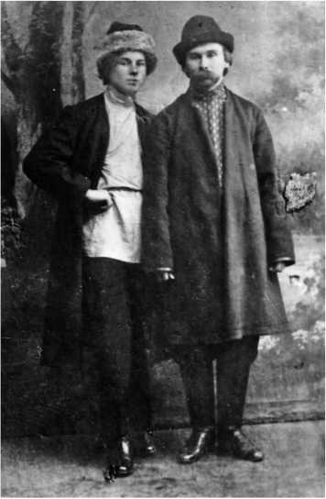
Сергей Есенин и Николай Клюев. Петроград. 1916

Вот как – по-толстовски сопоставляя видимое, сказанное и подразумеваемое – рассказал о Есенине близкий к футуризму и знавший толк в авангардистском эпатаже филолог Виктор Борисович Шкловский:
«Есенина я увидел в первый раз в салоне Зинаиды Гиппиус, здесь он был уже в опале.
– Что это у вас за странные гетры? – спросила Зинаида Николаевна, осматривая ноги Есенина через лорнет.
– Это валенки, – ответил Есенин.
Конечно, и Гиппиус знала, что валенки не гетры, и Есенин знал, для чего его спросили. Зинаидин вопрос обозначал: не припомню, не верю я в ваши валенки, никакой вы не крестьянин.
А ответ Есенина обозначал: отстань и совсем ты мне не нужна».
Все это было шоу и прозорливый Владимир Маяковский, увидев Есенина, сразу не поверил его игре:
«В первый раз я его встретил в лаптях и в рубахе с какими-то вышивками крестиками. Это было в одной из хороших ленинградских квартир.
Зная, с каким удовольствием настоящий, а не декоративный мужик меняет своё одеяние на штиблеты и пиджак, я Есенину не поверил.
Он мне показался опереточным, бутафорским. Тем более что он уже писал нравящиеся стихи и, очевидно, рубли на сапоги нашлись бы.
Как человек, уже в свое время относивший и отставивший желтую кофту, я деловито осведомился относительно одежды:
— Это что же, для рекламы?
— Мы деревенские, мы этого вашего не понимаем... мы уж как-нибудь... по-нашему... в исконной, посконной...
Его очень способные и очень деревенские стихи нам, футуристам, конечно, были враждебны. Но малый он был как будто смешной и милый. Уходя, я сказал ему на всякий случай:
— Пари держу, что вы эти лапти да петушки-гребешки бросите!
Есенин возражал с убеждённой горячностью».
Маяковский во многом был прав - уже к 1917 году Есенин сменил лапти на ботинки (да и вообще выглядел как денди), а новокрестьянское направление - на имажинизм (с 1919 года): «Есенин мелькал. Плотно я его встретил уже после революции у Горького. Я сразу со всей врождённой неделикатностью заорал:
— Отдавайте пари, Есенин, на вас и пиджак и галстук!
Есенин озлился и пошёл задираться».
Показательны признания и рассуждения самого Есенина об имидже писателя и конкретно о его образе «крестьянского Леля», зафиксированные в «Романе без вранья» друга Сергея Александровича Анатолия Мариенгофа:
«— Трудно тебе будет, Толя, в лаковых ботиночках и с проборчиком волосок к волоску. Как можно без поэтической рассеянности? Разве витают под облатками в брючках из-под утюга! Кто этому поверит? Вот смотри — Белый. И волос уже седой, и лысина величиной с вольфовского однотомного Пушкина, а перед кухаркой своей, что исподники ему стирает, и то вдохновенным ходит. А еще очень невредно прикинуться дурачком. Шибко у нас дурачка любят… Каждому надо доставить свое удовольствие. Знаешь, как я на Парнас восходил?…
И Есенин весело, по-мальчишески захохотал.
— Тут, брат, дело надо было вести хитро. Пусть, думаю, каждый считает: я его в русскую литературу ввел. Им приятно, а мне наплевать. Городецкий ввел? Ввел. Клюев ввел? Ввел. Сологуб с Чеботаревской ввели? Ввели. Одним словом: и Мережковский с Гиппиусихой, и Блок, и Рюрик Ивнев… к нему я, правда, первому из поэтов подошел — скосил он на меня, помню, лорнет, и не успел я еще стишка в двенадцать строчек прочесть, а он уже тоненьким таким голосочком: «Ах, как замечательно! Ах, как гениально! Ах…» и, ухватив меня под ручку, поволок от знаменитости к знаменитости, «ахи» свои расточая. Сам же я — скромного, можно сказать, скромнее. От каждой похвалы краснею как девушка и в глаза никому от робости не гляжу. Потеха!
Есенин улыбнулся. Посмотрел на свой шнурованный американский ботинок (к тому времени успел он навсегда расстаться с поддевкой, с рубашкой, вышитой, как полотенце, с голенищами в гармошку) и по-хорошему чистосердечно (а не с деланной чистосердечностью, на которую тоже был великий мастер) сказал:
— Знаешь, и сапог-то я никогда в жизни таких рыжих не носил, и поддевки такой задрипанной, в какой перед ними предстал. Говорил им, что еду бочки в Ригу катать. А в Петербург на денек, на два, пока партия моя грузчиков подберется. А какие там бочки — за мировой славой в Санкт-Петербург приехал, за бронзовым монументом…
Впрочем, Есенин всегда любил переодеваться, играть, менять имиджи, создавая все новые мифы о себе. В 20-е годы ХХ века Есенин совсем другой. Он круто меняет имидж. Сергей Александрович носит лакированные ботинки, перчатки, элегантные шляпы, новомодные пиджаки, галстуки-бабочки, вставляет в петлицу цветы, заботливо их оглаживая. Как истинный денди, Сергей Александрович учится перед зеркалом «болтать тростью».
Близким другом Сергея Есенина становится Анатолий Мариенгоф, язвительно-циничный поэт-денди, выходец из дворянской семьи, атеист, поклоняющийся только искусству.
Наиболее чуткие современники за этой сменой стиля разглядели очередное переодевание Есенина. «Эта элегантность костюма, эта утонченная изысканность, которую он словно бы нарочно подчеркивал, были не более чем еще одной – и не самой интересной – ипостасью его характера, сила которого была неотделима от удивительной нежности, - вспоминал о поэте бельгийский переводчик Франц Элленс. - Будучи кровно связан с природой, он сочетал в себе здоровье и полноту природного бытия. Думается, можно сказать, что в равной степени подлинными были оба лика Есенина. Этот крестьянин был безукоризненным аристократом».

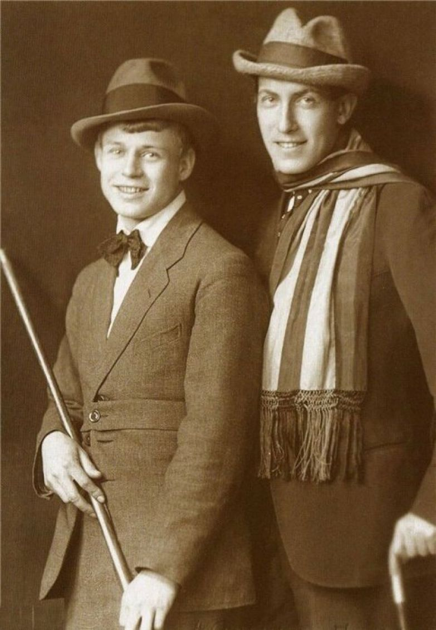
Сергей Есенин и Анатолий Мариенгоф

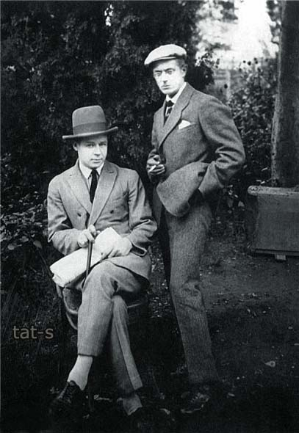
Сергей Есенин и Константин Сомов

Когда Сергей Александрович стал носить цилиндр, это вызвало всеобщее осуждение литературной братии. Общее мнение было, что «Есенину цилиндр - как корове седло», и что поэт опять играет на публику. Андрей Белый полагал, что цилиндр у Сергея Александровича стал результатом того, что «быт разлагающе действует на Есенина».
Между тем, цилиндр у «последнего поэта деревни» появился следующим образом. Было время «военного коммунизма», все товары отпускали по специальным талонам. Однажды, в ненастный дождливый день промокшие до нитки друзья-поэты Сергей Есенин и Анатолий Мариенгоф бегали из магазина в магазин, умоляя продать им шляпы. Наконец, в десятом по счету магазине продавец за кассой сказал: «Без ордера могу отпустить вам только цилиндры». Поэтам осталось благодарно согласиться. Они вышли на Невский в старорежимных «буржуйских» головных уборах, вызывая смех публики и неудержимое желание у милиционеров проверить документы.
Закономерно появление в «Исповедь хулигана» такого есенинского признания:
Бедные, бедные крестьяне!
Вы, наверно, стали некрасивыми,
Так же боитесь бога и болотных недр.
О, если б вы понимали,
Что сын ваш в России
Самый лучший поэт
Вы ль за жизнь его сердцем не индевели,
Когда босые ноги он в лужах осенних макал?
А теперь он ходит в цилиндре
И лакированных башмаках.

Есенин очень привязался к своему цилиндру и везде таскал его с собой. А когда другие поэты начинали над ним смеяться, то Есенин, бывало, насыпал в цилиндр овес и кормил лошадь извозчика, наглядно демонстрируя очевидную полезность такого головного убора. Поэтому лошади и кони всегда подходили только к Есенину, а других поэтов игнорировали и даже отгоняли в сторону. После этого Есенин написал такие строки:
Я хожу в цилиндре не для женщин.
В глупой страсти сердце жить не в силе.
В нём удобней, грусть свою уменьшив,
Золото овса давать кобыле.

Цилиндр стал для Есенина не только очередной деталью маскарада. Это был знак нового образа и другого поэтического пути. «Поскольку в его сознании был разрыв между "искусством и жизнью, постольку он хотел — какими угодно средствами — подняться в искусство. Здесь была своеобразная уйальдовщина. – справедливо отмечал Сергей Городецкий. - Этим своим цилиндром, своим озорством, своей ненавистью к деревенским кудрям Есенин поднимал себя и над Клюевым и над всеми другими поэтами деревни».
Появилась гневная поэтическая отповедь («анафема») Николая Клюева «Четвертый Рим». Бывший друг укорял Сергея Александровича в измене крестьянской культуре с ее избами, лаптями, липовым медом, былинным духом. Нельзя не согласиться с Сергеем Городецким: «Есенинский цилиндр потому и был страшнее жупела для Клюева, что этот цилиндр был символом ухода Есенина из деревенщины в мировую славу».
Не хочу быть знаменитым поэтом
В цилиндре и в лаковых башмаках,
Предстану миру в песню одетым,
С медвежьим солнцем в зрачках,
С потемками хвои в бородище,
<…>

Не хочу укрывать цилиндром
Лесного чёрта рога!
Седым кашалотам, зубаткам и выдрам
Моих океанов и рек берега!
Затыкать пробоину в барке души!
Цвету я, как луг избяными коньками,
Улыбкой озер в песнозвонной тиши.
И верен я зыбке плакучей, родимой,
Могилушке маминой, лику гумна;
<…>

Не хочу быть лакированным поэтом
С обезьяньей славой на лбу!
С Ржаного Синая багряным заветом
Связую молот и мать-избу.
<…>

Не хочу быть «кобыльим» поэтом,
Влюбленным в стойло, где хмара и кал!
Цветет в моих снах геенское лето,
И в лязге строк кандальный Байкал.
<…>

Анафема, Анафема вам
Башмаки с безглазым цилиндром!
Пожалкую на вас стрижам,
Речным плотицам и выдрам.

Многие из современников и потомков согласятся с умным и наблюдательным Виктором Шкловским: «Одевался Есенин элегантно, но странно: по-своему, но как-то не в свое. Он ощущал, что цилиндр и лаковые сапоги - печальная шутка».
Поэт Георгий Иванов вспоминал о встрече с Есениным: «Помните? – Есенин смеется. – Умора! На что я тогда похож был! Ряженый!..” Да, конечно, ряженый. Только и сейчас в Берлине в этом пальто, которое он почему-то зовет пальмерстоном, и цилиндре, у него тоже вид ряженого. Этого я ему, понятно, не говорю». С ним согласен и авторитетный символист Андрей Белый: «В разные периоды по-разному, то был он в полушубке, гордящимся своей крестьянской жизнью, то в цилиндре, чуть ли не в смокинге, в виде блестящего денди, но и здесь и там, и в трезвом и в повышенном состоянии он неизменно проявлял ту же деликатность».
До сих пор читающая публика гадает: Где Лик, Лицо, Личина у Есенина? Как отделить его шутовство от пронзительной искренности? А может этим он до сих пор и привораживает читателя?

Для получения дополнительной информации загляните в книги:

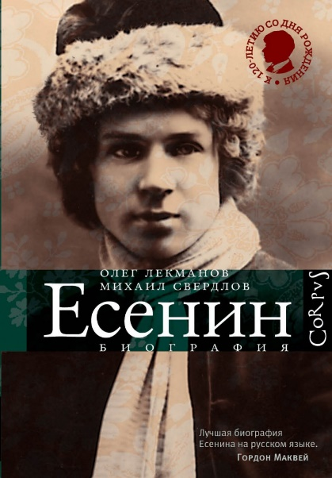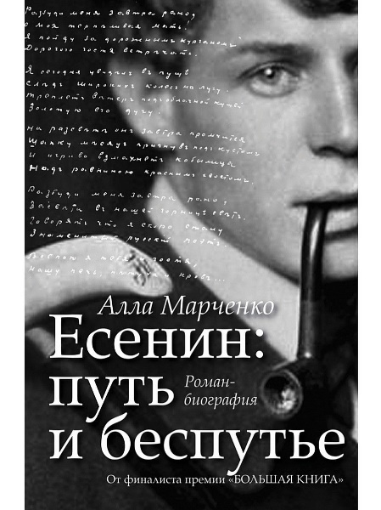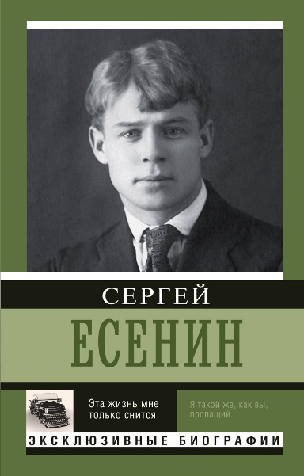

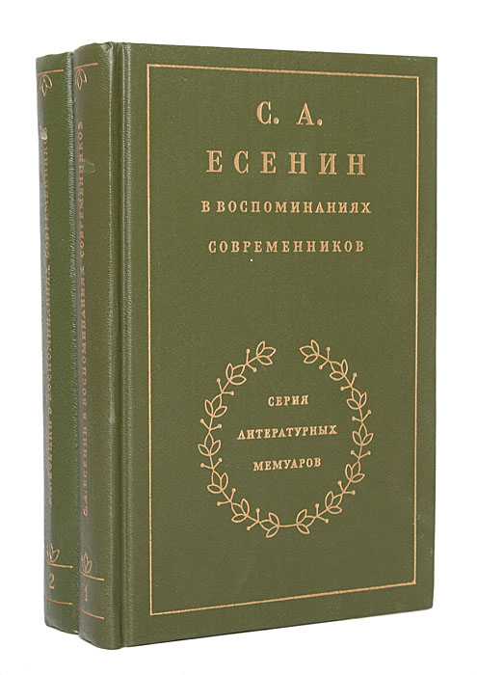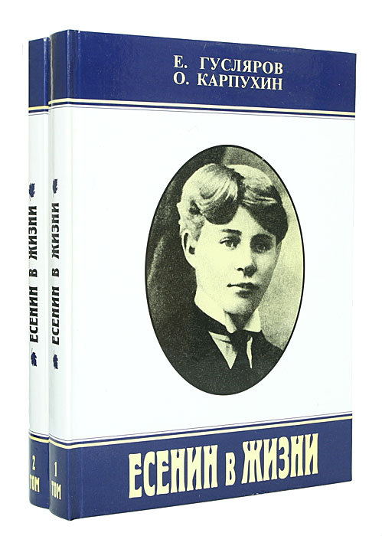
Иван Алексеевич Бунин (1870 - 1953)
Скромное обаяние аристократизма

Сегодня наш библиотечный подиум почтил своим виртуальным присутствием настоящий русский барин (хотя и без усадьбы), щеголь, излучающий аристократическое презрение ко всему простому и обыденному Иван Алексеевич Бунин.
Иван Бунин был представителем старинного дворянского рода. А аристократ (даже разорившийся) обязан «держать форс». Благородное происхождение Ивана Алексеевича было заметно невооруженным взглядом каждому, кто с ним встречался. В любом обществе он держал себя совершенно невозмутимо. Мало кто из его биографов не упоминал его «барскую осанку», тщательно выверенный костюм и даже его мелкие детали облика. Он обладал врожденной элегантностью и, как бы сейчас сказали, чувством стиля. Это безукоризненное чувство стиля пронизывало все существо Бунина начиная с внешнего облика и кончая литературным творчеством.
Вот Иван Алексеевич в 19 лет на первой в жизни взрослой фотографии: бурка, дворянская фуражка и синяя бекеша. Отметим, что деньги, потраченные на бурку и бекешу, предназначались для внесения в банк. Родовое имение, заложенное еще картежником отцом, можно было бы однажды выкупить, если тяжело и много трудиться и не забывать платить проценты по закладной. Но нет - наряд сейчас и немедля!
Бекеша (от венгерскогоbekes) — старинное долгополое пальто сюртучного покроя (ватный или меховой сюртук) и меховая одежда, отрезная в талии, со складками и разрезом сзади (может быть и без разреза сзади), венгерский кафтан со шнурами.
Бурка (Урду: بُرقع‎; чеченская верта; армянская այծենակաճ) — безрукавный плащ белого, чёрного или бурого цвета, сделанный из войлока. Распространен на Кавказе. Существуют бурки для всадника (длинная, ворсистая, со швами, образующими широкие плечевые выступы) и для пешего (короткая, гладкая, лишённая швов). Необходимая принадлежность кавказских пастухов и охотников. В прошлом — типичный элемент костюма путника.
От несколько наивно-опереточного облика веет классическими аллюзиями. Так аристократично-романтично, картинно могли выглядеть лермонтовский Григорий Печерин или главный герой «Казаков» Льва Толстого Дмитрий Оленин. Такой вот герой «золотого аристократического времени».

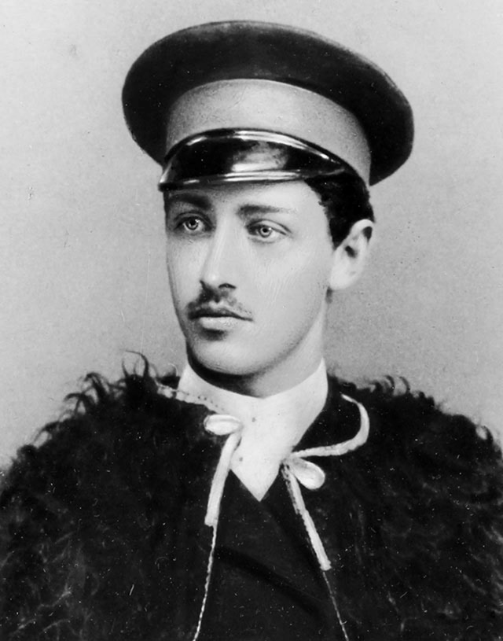

Наверняка Николай Васильевич Гоголь с лукавой улыбкой мог так прокомментировать наряд Бунина: «Славная бекеша у Ивана Алексеевича! отличнейшая! А какие смушки! Фу ты, пропасть, какие смушки! сизые с морозом! Я ставлю, Бог знает что, если у кого-либо найдутся такие! Взгляните, ради Бога, на них, — особенно если он станет с кем-нибудь говорить, — взгляните сбоку: что это за объедение! Описать нельзя: бархат! серебро! огонь! Господи! Боже мой! Николай Чудотворец, угодник Божий! отчего же у меня нет такой бекеши».
Но на дворе уже наступал ХХ век. Сменились вкусы и моды. Подобный имидж смотрелся хоть и благородно, но архаично. Великолепие «золотого века» сменил декадентский изыск «серебряного». Дельные советы по смене имиджа начинающему писателю Ивану Бунину дал небезызвестный писатель и граф Алексей Толстой: «Никогда ничего путного не выйдет из вас в смысле житейском, не умеете вы себя подавать людям! Вот как, например, невыгодно одеваетесь вы. Вы худы, хорошего роста, есть в вас что-то старинное, портретное. Вот и следовало бы вам отпустить длинную узкую бородку, длинные усы, носить длинный сюртук, в талию, рубашки голландского полотна с этаким артистически раскинутым воротом, подвязанным большим бантом черного шелка, длинные до плеч волосы на прямой ряд, отрастить чудесные ногти, украсить указательный палец правой руки каким-нибудь загадочным перстнем …<…> Это мошенничество, по-вашему? Да кто ж теперь не мошенничает так или иначе, между прочим и наружностью!».

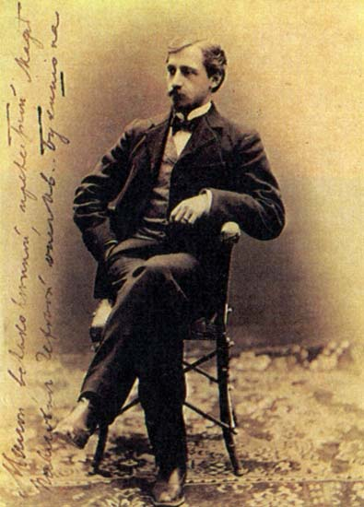

Бунин оказался восприимчивым учеником. Скромный разорившийся дворянин преображается в аристократа-сноба - человека, словно приросшего к костюму. Фотографии зафиксировали появление намертво накрахмаленных воротничков-стоек и щегольской эспаньолки. «Иван Алексеевич сильно изменился: стал носить пышные усы, бородку. Крахмальные высокие с загнутыми углами воротнички, темный галстук бабочкой, темный двубортный пиджак»констатировала супруга Ивана Алексеевича Вера Николаевна Муромцева-Бунина. – С едва пробивающимися усиками ‹…› Волосы густые, расчесаны на пробор. Одет в мягкую рубашку, галстук широкий, длинный; однобортный пиджак застегнут на все пуговицы».

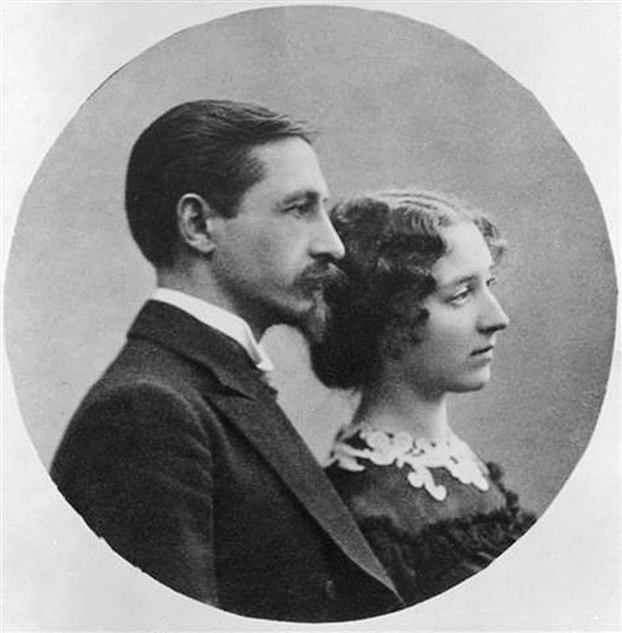

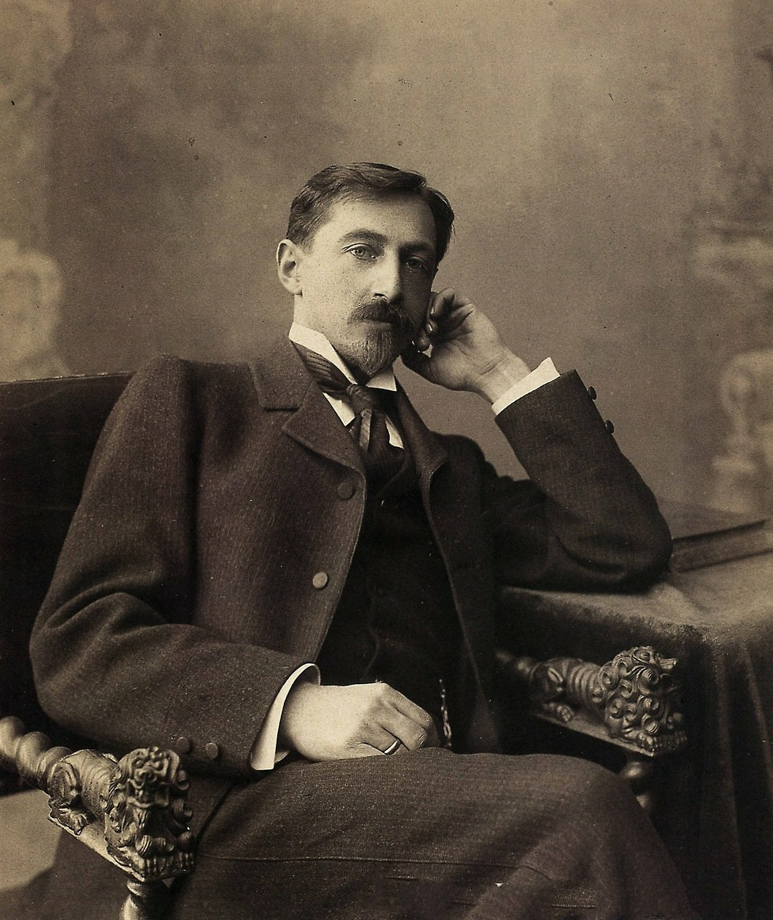
Для придания большего романтизма образу Иван Алексеевич (как сам признавался в воспоминаниях) «галстук носил ‹…› атласный, двойной, пушкинского времени».
Современники (например, известный писатель Валентин Петрович Катаев) неоднократно отмечали аристократическую безупречность внешнего вида Ивана Алексеевича: «Перед нами предстал сорокалетний господин – сухой, желчный, щеголеватый – с ореолом почетного академика по разряду изящной словесности. ‹…›Хорошо сшитые штучные брюки. Английские желтые полуботинки на толстой подошве. Вечные. Бородка темно-русая, писательская, но более выхоленная и заостренная, чем у Чехова. Французская. ‹…› Пенсне вроде чеховского, стальное, но не на носу, а сложенное вдвое и засунутое в наружный боковой карман полуспортивного жакета – может быть, даже в мелкую клеточку. Крахмальный воротник – или, как тогда говорилось, воротнички – высокий и твердый, с уголками, крупно отогнутыми по сторонам корректно-лилового галстука, подобно уголкам визитных карточек из наилучшего бристольского картона».
Чуть позже Валентин Петрович отметит появление в облике Бунина «дачных мотивов», но не какого-нибудь, столично-аристократичных: «Бунин имел вид дачника, но не банального дачника-провинциала в соломенной шляпе, рубашке-апаш и парусиновых туфлях, Бунин был дачник столичный, изысканно-интеллигентный, в дорогих летних сандалиях, заграничных носках, в просторной, хорошо выглаженной холщовой рубахе с отложным воротником, со сложенным вдвое стальным пенсне в маленьком наружном карманчике, подпоясанный не пошлым шелковым шнуром с потрепанными кистями ‹…›, а простым, но тоже, видать, очень недешевым, кожаным поясом, за который он иногда, несколько по-толстовски, засовывал руки; шляпу не носил, а уж если особенно сильно припекало, то вдруг надевал превосходнейшую настоящую панаму, привезенную из дальних стран, или полотняный картуз из числа тех, которые летом носили Фет, Полонский».

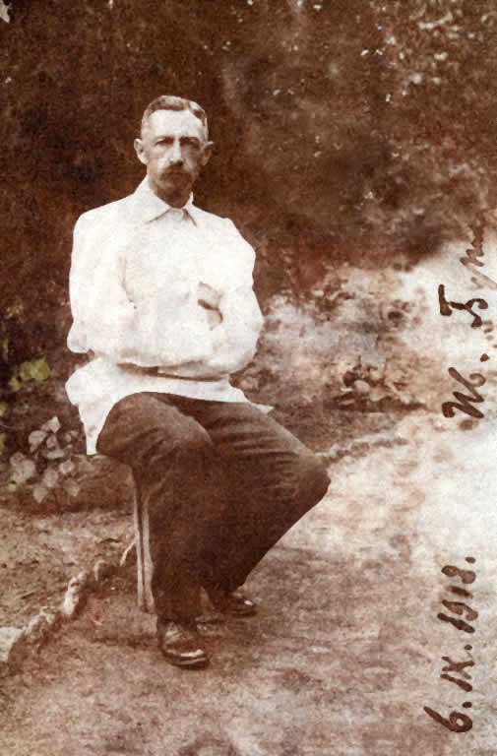

Двадцатые годы стали переломными не только для России, но и для прочих стран, переживших Первую мировую войну. Закончилась «прекрасная эпоха» — время томных дам в корсетах и изысканных кавалеров с эспаньолками. Начались «ревущие двадцатые»: мужчины стали суровыми и принялись чисто бриться. Бунин, оказавшись в эмиграции, поддался всеобщему настроению — и его облику это явно пошло на пользу. Да и возраст брал свое, хотя естественное человеческое увядание не портило Ивана Алексеевича, а добавляло благородства патины. Чеканные черты больше не скрывала старомодная растительность: перед нами теперь сильное мужское лицо — вполне соответствующее прозе Бунина. «С возрастом он стал красивее и как бы породистее. – писал поэт и литературный критик Георгий Викторович Адамович. - Седина шла ему, шло и то, что он сбрил бороду и усы. Появилось в его облике что-то величавое, римско-сенаторское, усиливавшееся с течением дальнейших лет».

Все близко знавшие Бунина современники сходятся во мнении, что Иван Алексеевич любил одеваться наимодно, наикрасиво, «с особым аристократическим шиком»: всегда твердые воротнички, галстук лучшего качества. Любил носить белое, шляпы, канотье, красивые кепи. При этом Бунин всегда был беден, а под старость просто нищ, еле сводя концы с концами.

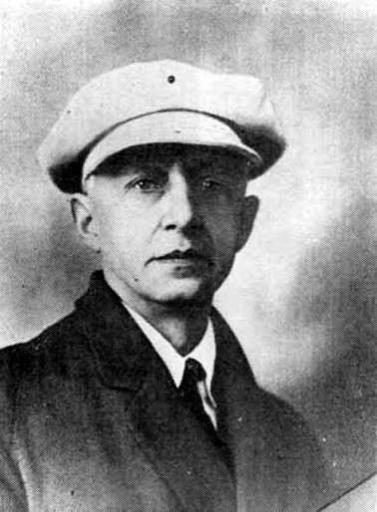

Тончайший ценитель изящного и изящности танцовщик и балетмейстер Серж (Сергей Михайлович)Лифарь Лифарь подчеркивал умение Ивана Алексеевича придать элегантность и неповторимость своему образу каждой мелкой деталью (шляпа, галстук, трость, брюки): «Иван Алексеевич был из породы «вечных лицеистов» – «франтов», – пускай он был богат или бедный. Его канотье был его любимый головной убор. Монокль на черной ленте, на шее «вечный» мотылек– его галстук. Трость в его руках была не нема – она тоже была инструмент искусства. Одежда проглажена, но брюки Ивана Алексеевича были всегда коротки – на вершок? А летом, как и Шаляпин, Иван Алексеевич любил фланелевые белые».

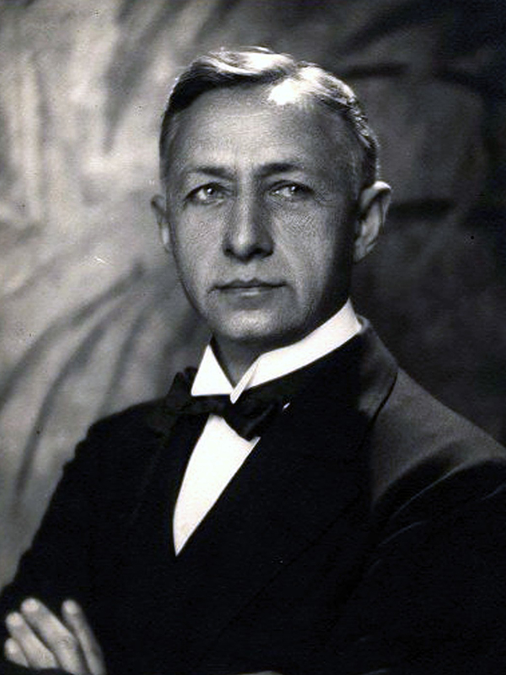

Апофеозом литературной карьеры Бунина стало присуждение ему в 1933 году престижной Нобелевской премии «за строгое мастерство, с которым он развивает традиции русской классической прозы». Безусловно, нобелевский смокинг словно был создан под Бунина с его безупречным чувством стиля и классическим аристократизмом. Мировая слава нагоняет Ивана Алексеевича в слегка захолустном Грассе. Перед стокгольмской королевской церемонией Иван Алексеевич мчится в Париж и немедленно оттуда телефонирует семье: «Остановился в модном отеле, совсем раздет, но уже приходил портной, который будет шить пальто и костюм для церемонии».

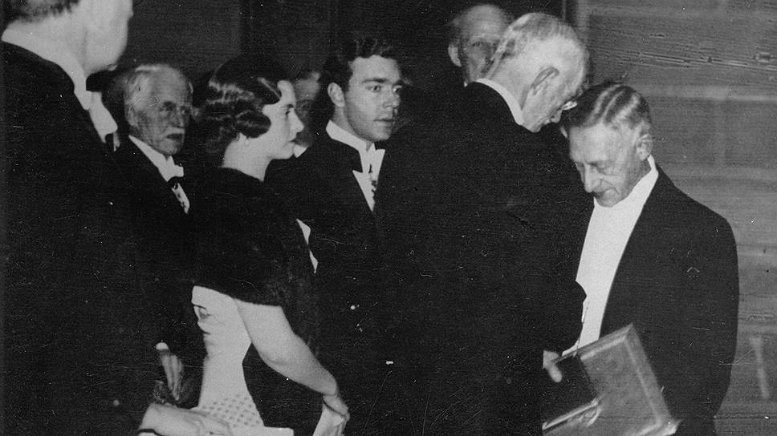

Когда Бунин получал Нобелевскую премию, все корреспонденты описывали, как изящно, по-придворному, лауреат отвесил поклон шведскому королю. И фрак Ивана Алексеевича, и рубашка — все выглядело по всеобщему признанию безукоризненно.
Помня наставления Алексея Толстого, Бунин советовал менее удачливым коллегам критично рассмотреть свой гардероб. Ведь явиться к издателю неопрятно и скучно одетым почти гарантировало отказ. Важны были и накрахмаленные манжеты, и портсигары, и курительные трубки. Этот совет актуален и для сегодняшних строящих карьеру молодых людей. Будем учиться у Бунина благородному аристократизму!

Для получения дополнительной информации загляните в книги:

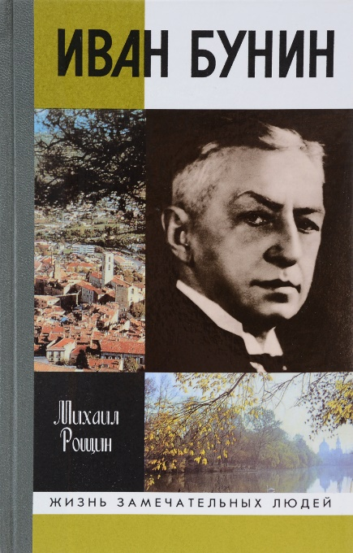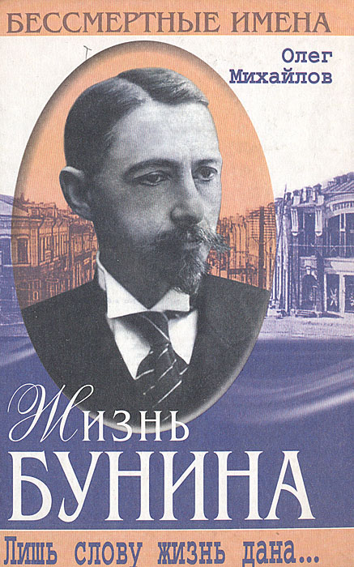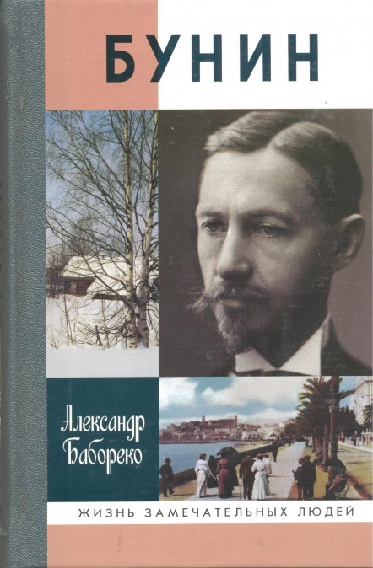
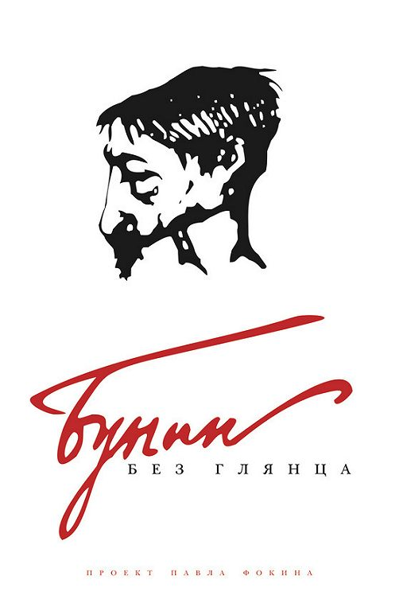

Иосиф Александрович Бродский(1940 - 1996)
От ватника тунеядца до фрака нобелевского лауреата

Сегодня на библиотечном подиуме нам выпала редкое удовольствие наблюдать превращение скромного советского интеллигента в звезду мировой словесности. Наш герой – Иосиф Александрович Бродский.
Иосиф Бродский ушел из жизни в 55, но успел за это время стать одним из главных лидеров мировой словесности. Из ссыльного «тунеядца» он превратился в профессора; из персоны нон-грата в того, кому ставят памятники, а из человека, равнодушного к моде, — в элегантного любителя галстуков и твида. как складывались его отношения с миром вещей.

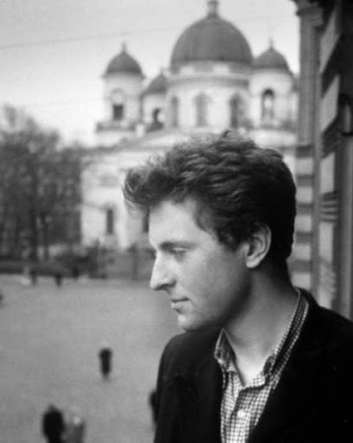

Описать отношения с миром вещей самого поэта не так просто. Они не были такими драматичными, как у некоторых других литераторов ХХ века. Бродский не носил ярких свитеров, как Владимир Маяковский, не шил себе пиджаков из разноцветных кусков ткани, как Эдуард Лимонов. При упоминании его имени мы представляем себе не исполина, супермена в эффектном розовом костюме и не эксцентрика с острой бородкой, а — чуть утомленного седеющего человека в круглых очках, в пальто или твидовом пиджаке. Интеллигент, университетский профессор, нобелевский лауреат — но уж точно не «икона стиля», и даже менее экспрессивное «щеголь» к Бродскому применимо с трудом. «Он [относился к вещам] одновременно безразлично и разборчиво, — рассказывает поэт и близкий друг Иосифа Евгений Рейн. — Он довольно быстро понял, что ему идет, и поэтому за ультрамодными вещами не охотился».
У Бродского, несомненно, была способность очаровывать и обращать на себя внимание, а значит, был и свой стиль — просто в более широком, имеющем отношение не только и не столько к одежде, смысле. Многие друзья отмечают его удивительную харизму, даже эксцентричность — ими он обладал с юности. Журналист и друг Иосифа Александровича Людмила Штерн вспоминает, что молодой Иосиф не слыл денди, носил обыкновенные парусиновые брюки, которые и не гладил, при этом не запомнить его было трудно. Среди ленинградской литературной молодежи начала 1960-х он довольно быстро стал одной из самых заметных фигур. В своей книге «Поэт без пьедестала» Штерн в красках описывает беседу 23-летнего поэта с чиновником от геологии — предполагалось, что тот сможет устроить его в экспедицию, обеспечив хоть какой-то заработок. На вопрос о том, интересует ли его «что-нибудь вообще» в жизни, Бродский выпалил: «Больше всего на свете меня интересует метафизическая сущность поэзии…» После нескольких минут вдохновенного монолога поэта выпроводили из кабинета и места в экспедиции — по крайней мере, в тот раз — само собой, не дали.
Бескомпромиссность Бродского быстро привлекла к нему внимание не только своих, но и чужих — что в 1964 году вылилось в знаменитый судебный процесс «о тунеядстве». Это одновременно помогло советскому юноше, «затравленному КГБ», стать литературной звездой мирового масштаба. Именно после него Анна Ахматова воскликнула: «Какую биографию делают нашему рыжему!».Стенограмма заседания суда, которая по абсурдности может соперничать с сюжетами Кафки, попала в западные газеты. В ссылке в Архангельской области «тунеядец» Бродский все-таки побывал — но провел там не пять лет, как предполагалось, а полтора года — помогла международная огласка дела. За Бродского вступился сам Жан-Поль Сартр.
Обратим внимание на тот факт, что одним из способов подчеркнуть свою обособленность от мещанского мира, непохожесть на человека из толпы, было следование субкультурным моделям социального аутсайдерства. Не выглядеть как чиновник, инженер или обласканный властью деятель искусства, а одеваться как зек. Так произошло и с Иосифом Александровичем. Фото Бродского — «разнорабочего из деревни Норенской», - сделанное приехавшими к нему в гости друзьями, облетело мир, стало одним из знаковых в его биографии — да и вообще весьма символическим для СССР. Это на Западе поэты носили шейные платки и твид. У нас — ватники и кирзовые сапоги.
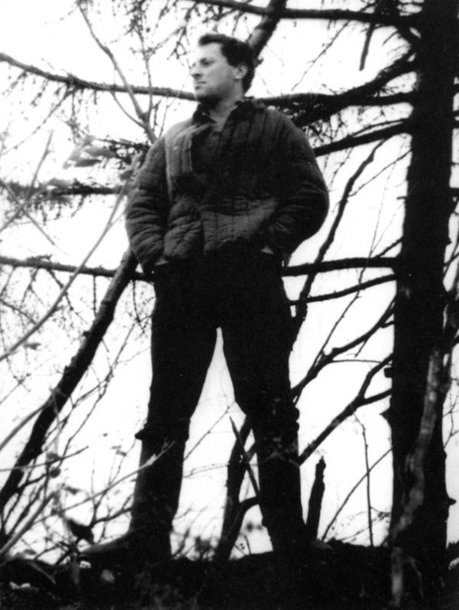

«Теплая стеганая куртка» - такое определение понятию «ватник» дает толковый словарь русского языка. Язык же мудрый – вместо этих трех безликих слов он предложил одно емкое– ватник. И оно определило целую эпоху в жизни страны, объединяя Нобелевского лауреата с героями того же Федора Абрамова или писателей-«деревенщиков». На фотографиях периода ссылки Бродский чаще всего именно в ватнике. Вот он кормит коров, едет в кузове трактора, идет по деревне. Очень даже органично смотрится.
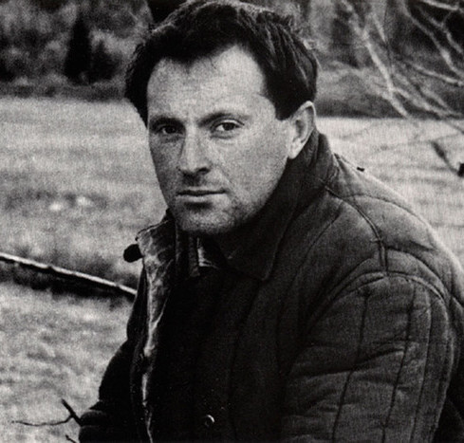
Не будем забывать, что ватник спасал от холода миллионы, прошедших ГУЛАГ.

Из ссылки Бродский вернулся, по собственному признанию, состоявшимся поэтом, а по мнению западных коллег, одним из самых многообещающих литераторов современности. Его печатали за рубежом, им интересовались ученые-слависты, его приглашали в западные университеты. Он, само собой, был невыездным, но, тем не менее, постепенно начал становиться человеком «той» культуры и достоянием Запада. Видимо, это стало проявляться и на бытовом уровне. Например, художник Михаил Шемякин вспоминает, что на рубеже 1960–1970-х Иосиф уже очень любил хорошо одеваться — особенно ему нравились джинсы. Их привозила ему из-за границы возлюбленная Вероника Шильц.
В 1972-м пути Бродского и его родины разошлись окончательно и бесповоротно. По настоянию ОВИРа поэт покинул СССР с одним чемоданом, в котором лежали печатная машинка, сборник стихов Джона Донна и подарок для американского поэта Уистена Одена, которого Иосиф Александрович боготворил и с которым наконец, получил возможность встретиться лично.
Америка и Бродский приняли и полюбили друг друга довольно быстро — как давние друзья по переписке, которые через много лет смогли увидеться воочию и не разочаровались. За бывшим советским подданным охотились лучшие университеты страны. Он преподавал сначала в Мичиганском, затем в Колумбийском и Нью-Йоркском.
Бродский много писал на русском и английском — стихов и эссе, — активно публиковался, дружил с талантливыми людьми вроде танцовщика и балетмейстера Михаила Барышникова, издателя Карла Проффера и художника Александра Либермана. Последний был по совместительству арт-директором американского Vogue, так что Бродский получил возможность не только печатать в главном журнале о моде свои тексты, но и смог стать героем одной из съемок. На фото, сделанном Ирвином Пенном, он в профиль, в меховой шапке — своеобразный реверанс в сторону «русскости», которой Бродский, принявший через несколько лет после эмиграции американское гражданство, никогда не стеснялся.

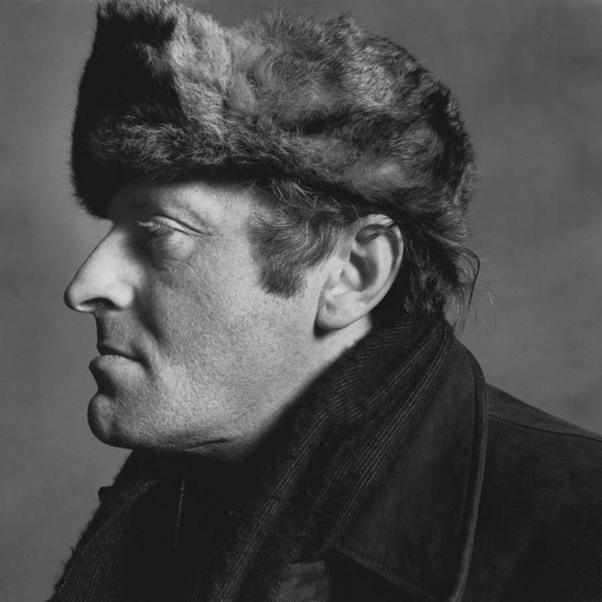

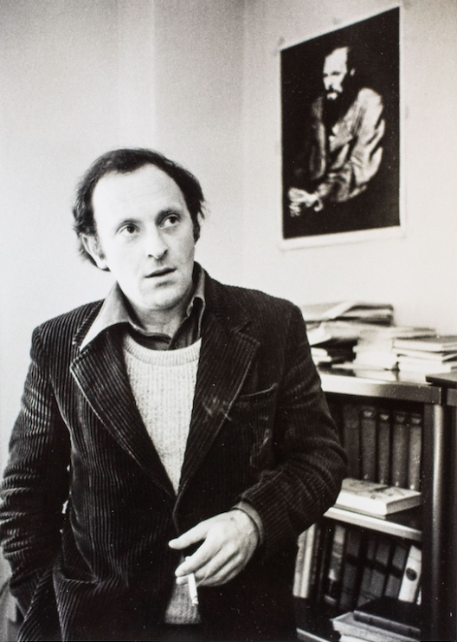

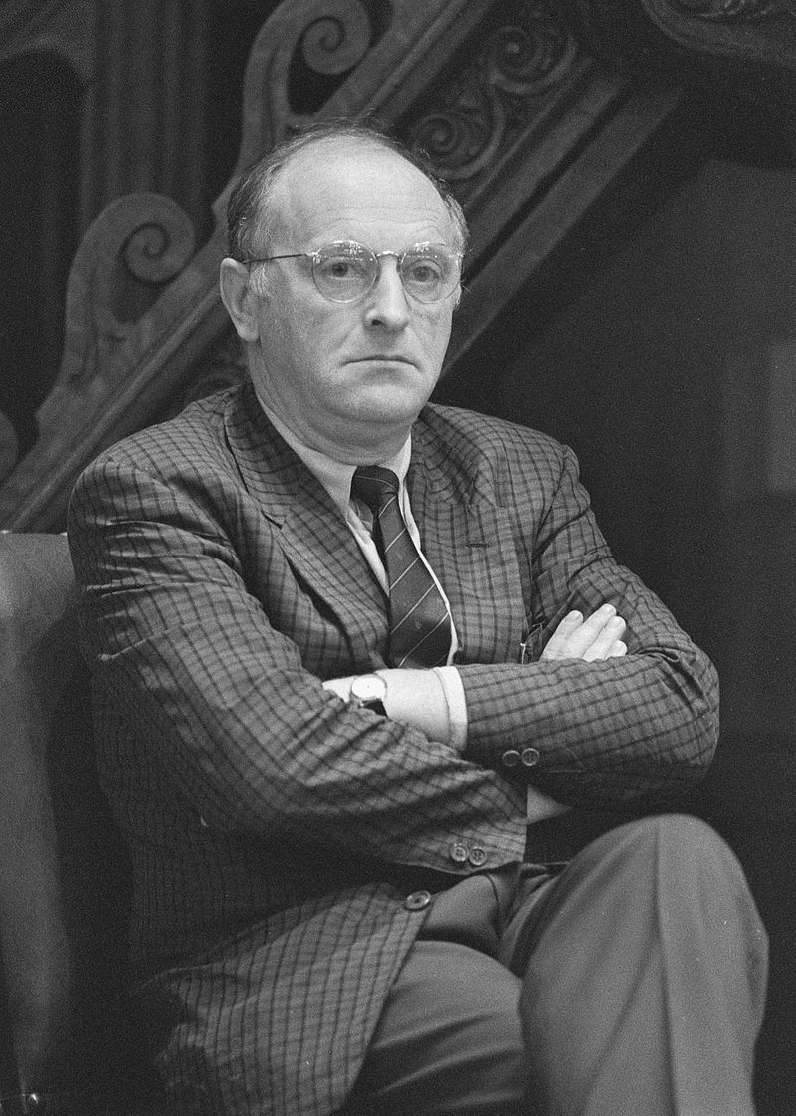

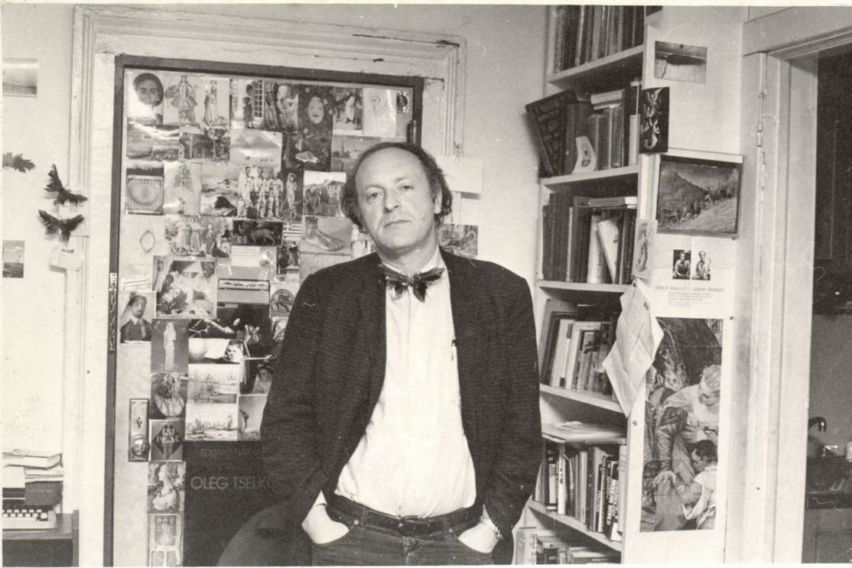
Если не считать той съемки Пенна, внешне Бродский отошел от образа «советского человека» — охотно и быстро. В Штатах он превратился в того Бродского, которого мы все хорошо знаем — седого профессора с печальным взглядом. Упоминавшаяся Штерн вспоминала впечатления от первой встречи с Бродским в Нью-Йорке в 1976 году: «… в коричневых брюках и твидовом пиджаке зеленовато-терракотовых тонов, а под ним голубая оксфордская рубашка и кофейного цвета пуловер. Галстук — набок, с ослабленной петлей. Я подумала тогда, за Оськой никто не следит и что профессор обязан носить строгий одноцветный костюм. Позже я разобралась в одежных тонкостях. Манера и стиль одежды в Америке призваны демонстрировать социальный статус ее обладателя. Бродский был одет продуманно, в полном соответствии с общепринятым обликом профессора полулиберального университета». Поэт Евгений Рейн, встретившийся с другом в США много позже, был, также по собственному признанию, поражен тем, как изменился его стиль: «Иосиф научился с какой-то особой профессорской небрежностью носить элегантнейшие английские твидовые пиджаки. Когда я после шестнадцатилетнего перерыва увиделся с ним в Нью-Йорке, то был просто потрясен богатством его гардероба — только первоклассные английские и итальянские вещи».

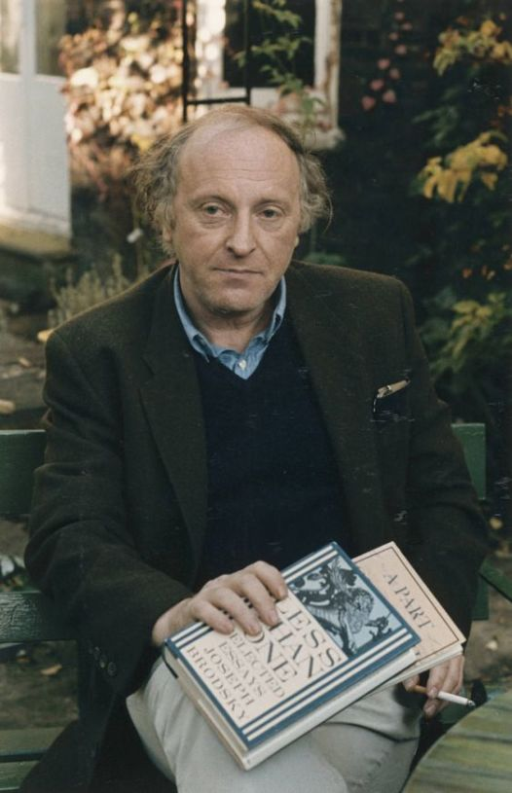
Далеко не факт, впрочем, что все эти вещи поэт носил. В знаменитом эссе «Набережная неисцелимых» Бродский признавался не только в любви к Венеции, в которой провел не одну дождливую зиму, но и в склонности к спонтанному шопингу: «Окружающая красота такова, что почти сразу возникает по-звериному смутное желание не отставать, держаться на уровне. Это не имеет ничего общего с тщеславием или с естественным здесь избытком зеркал, из которых главное — сама вода. Дело просто в том, что город дает двуногим представление о наружном превосходстве, которого нет в их природных берлогах, в привычной им среде. Вот почему здесь нарасхват меха, наравне с замшей, шелком, льном, хлопком, любой тканью. Вернувшись домой, человек растерянно глядит на покупки, прекрасно понимая, что в родных местах щеголять ими негде, не рискуя шокировать сограждан. Приходится им увядать и выцветать в гардеробе или переходить к родным помоложе. Имеются на этот случай и друзья. Я, скажем, помню, как купил здесь несколько вещей — само собой, в кредит,— которые потом надеть не было ни духа, ни охоты. В том числе два плаща, один горчичный, другой светлого хаки. Теперь они украшают плечи лучшего танцовщика мира и лучшего поэта того языка, на котором я это пишу,— хоть и ростом и возрастом оба от меня отличаются. Это все — действие здешних видов и перспектив, ибо в этом городе человек — скорее силуэт, чем набор неповторимых черт, а силуэт поддается исправлению. Толкают к щегольству и мраморные кружева, мозаики, капители, карнизы, рельефы, лепнина, обитаемые и необитаемые ниши, херувимы и анонимы, девы, ангелы, святые, кариатиды, фронтоны, балконы, оголенные икры балконных балясин, сами окна, готические и мавританские. Ибо это город для глаз; остальные чувства играют еле слышную вторую скрипку. Одного того, как оттенки и ритм местных фасадов заискивают перед изменчивой мастью и узором волн, хватит, чтобы ринуться за модным шарфом, галстуком и чем угодно; чтобы даже холостяка-ветерана приклеить к витрине с броскими нарядами, не говоря уже о лакированных и замшевых туфлях, раскиданных, точно лодки всех видов по Лагуне. Ваш глаз как-то догадывается, что все эти вещи выкроены из той же ткани, что и виды снаружи, и не обращает внимания на свидетельство ярлыков. И в конечном счете глаз не так уж неправ, хотя бы потому, что здесь у всего общая цель — быть замеченным.Я, скажем, помню, как купил здесь несколько вещей — само собой, в кредит, — которые потом надеть не было ни духа, ни охоты. В том числе два плаща, один горчичный, другой светлого хаки. Теперь они украшают плечи лучшего танцовщика мира и лучшего поэта английского языка, хоть и ростом, и возрастом оба от меня отличаются». Про танцовщика догадаться не сложно (это, конечно друг Бродского Михаил Барышников), а плащ достался британскому поэту и будущему нобелевскому лауреату Дэреку Уолкотту, который и правда был сильно выше своего русского друга.
Еще один литератор, Аллен Гинзберг, стал для Бродского не только другом, но и проводником в мир секонд-хендов. Вместе они ходили по винтажным лавкам, и порой весьма успешно. Бродский с восхищением рассказывал своему другу и биографу Льву Лосеву, что Гинзберг сумел купить пиджак смокинга всего за пять долларов.

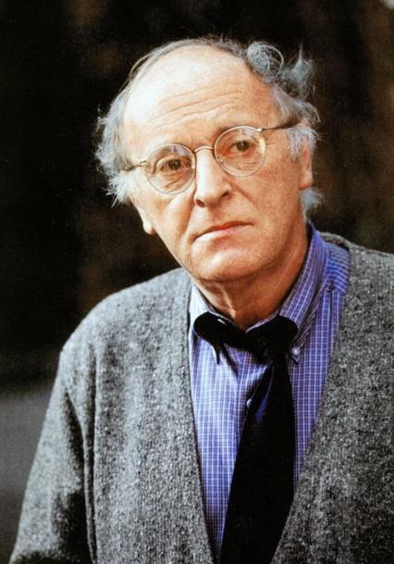

Особенную слабость ставший американцем Бродский питал к галстукам — в них он появлялся даже на дружеских вечеринках. Причем повязаны они всегда и впрямь небрежно — узел некрепкий, галстук вечно сбит на сторону.
Безупречно Бродский выглядит разве что на вручении ему Нобелевской премии в 1987 году. Сам приз он получал — согласно правилам — во фраке и в белой бабочке, а на следующий день читал знаменитую речь уже в костюме и в полосатом галстуке. Причем последний, как позже выяснилось, до этого принадлежал другому нобелевскому лауреату — Пастернаку. Реликвию — видимо, на счастье — переслал Бродскому Евгений Рейн. Сам он получил галстук в подарок от снохи автора «Доктора Живаго». В нем писатель ходил в шведское посольство — там ему объявили, что собираются приставить к награде, на вручение которой он так и не приехал. Благодаря Бродскому история закольцевалась: галстук все-таки добрался до Стокгольма.

«И еще я бы хотел заронить в вас мысль, что пока у вас есть лицо, рубашка, верхняя одежда и ноги, не безнадежен и беспросветный мрак», – писал Бродский в своем эссе «Напутствие». Одежда для Иосифа Александровича не способом демонстрации роскоши, а простой, элементарной принадлежностью способа жизни.По своему Бродский декларировал один из основополагающих принципов дендизма – «не костюм на человеке, а человек в костюме». Он показал великолепный пример того, что и в ватнике, и в смокинге можно выглядеть одинаково элегантно.

Для получения дополнительной информации загляните в книги:

